Εθνικό Μετσόβιο Πολυτεχνείο
ΣΧΟΛΗ ΗΛΕΚΤΡΟΛΟΓΩΝ ΜΗΧΑΝΙΚΩΝ ΚΑΙ ΜΗΧΑΝΙΚΩΝ ΥΠΟΛΟΓΙΣΤΩΝ
ΤΟΜΕΑΣ ΕΠΙΚΟΙΝΩΝΙΩΝ , ΗΛΕΚΤΡΟΝΙΚΗΣ ΚΑΙ ΣΥΣΤΗΜΑΤΩΝ

Συνεχής Ηλεκτροδιάτρηση σε Κύτταρα Άλγης

ΔΙΠΛΩΜΑΤΙΚΗ ΕΡΓΑΣΙΑ
Γεωργάς Α. Αντώνιος

Επιβλέπων: Ευάγγελος Χριστοφόρου
Καθηγητής ΕΜΠ

Αθήνα 2019

Εθνικό Μετσόβιο Πολυτεχνείο
ΣΧΟΛΗ ΗΛΕΚΤΡΟΛΟΓΩΝ ΜΗΧΑΝΙΚΩΝ ΚΑΙ ΜΗΧΑΝΙΚΩΝ ΥΠΟΛΟΓΙΣΤΩΝ
ΤΟΜΕΑΣ ΕΠΙΚΟΙΝΩΝΙΩΝ , ΗΛΕΚΤΡΟΝΙΚΗΣ ΚΑΙ ΣΥΣΤΗΜΑΤΩΝ

ΣΥΝΕΧΗΣ ΗΛΕΚΤΡΟΔΙΑΤΡΗΣΗ ΣΕ ΚΥΤΤΑΡΑ ΑΛΓΗΣ

ΔΙΠΛΩΜΑΤΙΚΗ ΕΡΓΑΣΙΑ
Γεωργάς Α. Αντώνιος

Επιβλέπων: Ευάγγελος Χριστοφόρου
Καθηγητής ΕΜΠ

Εγκρίθηκε από την τριμελή εξεταστική επιτροπή:
……………………………………… ……………………………………… …………………………………….
Ευάγγελος Χριστοφόρου Παναγιώτης Τσαραμπάρης Παύλος-Πέτρος Σωτηριάδης
Καθηγητής ΕΜΠ Επίκουρος Καθηγητής ΕΜΠ Αναπληρωτής Καθηγητής ΕΜΠ
Αθήνα 11/5/2019

(Υπογραφή)
...................................
ΑΝΤΩΝΙΟΣ Α.ΓΕΩΡΓΑΣ
Διπλωματούχος Ηλεκτρολόγος Μηχανικός και Μηχανικός Υπολογιστών Ε.Μ.Π.
Με επιφύλαξη παντός δικαιώματος – All rights reserved
Απαγορεύεται η αντιγραφή, αποθήκευση και διανομή της παρούσας εργασίας, εξ ολοκλήρου ή τμήματος αυτής, για εμπορικό σκοπό. Επιτρέπεται η ανατύπωση, αποθήκευση και διανομή για σκοπό μη κερδοσκοπικό, εκπαιδευτικής ή ερευνητικής φύσης, υπό την προϋπόθεση να αναφέρεται η πηγή προέλευσης και να διατηρείται το παρόν μήνυμα. Ερωτήματα που αφορούν τη χρήση της εργασίας για κερδοσκοπικό σκοπό πρέπει να απευθύνονται προς τον συγγραφέα.
Οι απόψεις και τα συμπεράσματα που περιέχονται σε αυτό το έγγραφο εκφράζουν τον συγγραφέα και δεν πρέπει να ερμηνευθεί ότι αντιπροσωπεύουν τις επίσημες θέσεις του Εθνικού Μετσόβιου Πολυτεχνείου.

Περίληψη
Ο σκοπός της παρούσας διπλωματικής εργασίας είναι η ανάπτυξη συστήματος που θα επιτυγχάνει συνεχή ηλεκτροδιάτρηση σε κύτταρα άλγης. Η μεθοδολογία που ακολουθήθηκε περιλάμβανε θεωρητική μελέτη σχετικά με την μέθοδο της ηλεκτροδιάτρησης, υπάρχουσες μεθόδους ηλεκτροδιάτρησης και σχετικά συστήματα που έχουν αναπτυχθεί σε αυτές τις μεθόδους.

Συγκεκριμένα, πραγματοποιήθηκε μελέτη σχετικά με την συμπεριφορά των κυττάρων που υφίστανται ηλεκτροδιάτρηση, ενώ ιδιαίτερη έμφαση δόθηκε στα διάφορα είδη παλμών που μπορούν να χρησιμοποιηθούν και στις διάφορες γεννήτριες που παράγουν τους παλμούς.

Έπειτα από την θεωρητική επεξεργασία, σχεδιάστηκαν και αναπτύχθηκαν στο εργαστήριο 2 συστήματα συνεχούς ηλεκτροδιάτρησης. Το πρώτο αναπτύχθηκε εξ ολοκλήρου στο εργαστήριο, ενώ στην δεύτερη περίπτωση περιγράφεται η διαδικασία, με την οποία δόθηκε η δυνατότητα σε εμπορικά διαθέσιμο μηχάνημα ηλεκτροδιάτρησης να παράγει το φαινόμενο με συνεχή τρόπο.

Τέλος, παρατίθενται τα αποτελέσματα των πειραμάτων, όπως προέκυψαν από πειραματική διαδικασία, μετά την δημιουργία του συστήματος και διεξάγωνται συγκεκριμένα συμπεράσματα.

Λέξεις Κλειδιά: Ηλεκτροδιάτρηση, Συνεχής ηλεκτροδιάτρηση, Κύτταρα άλγης, Μαγνητικά σωματίδια, Συσκευή ηλεκτροδιάτρησης, Γεννήτρια εκθετικών παλμών, MicroPulser

Abstract

The purpose of this thesis is to develop a system that will achieve continuous electroporation in algae cells. The methodology followed included a theoretical study on the electroporation method, existing electroporation methods and related systems developed in these methods.
Specifically, there has been a study on the behavior of cells undergoing electroporation, with particular emphasis on the different types of pulses that can be used and the various generators that produce the pulses.
After the theoretical process, two continuous flow electroporation systems were designed and developed in the laboratory. The first one was developed entirely in the laboratory, whereas in the second case is described the procedure, with which an electroporation device was given the ability to produce the phenomenon in a continuous way.
Finally, the results of the experiments are presented as they were derived from the experimental process, after the creation of the system and specific conclusions were made.

Key words: Electroporation, Continuous flow electroporation, Algae cells, Magnetic nanoparticles, Electroporation device, Exponential pulse generator, MicroPulser

ΕΥΧΑΡΙΣΤΙΕΣ
Θα ήθελα να ευχαριστήσω τον επιβλέποντα, κύριο Χριστοφόρου, για την δυνατότητα που μου έδωσε να ασχοληθώ με ένα πρωτότυπο και ενδιαφέρον θέμα καθώς και για την πολύτιμη καθοδήγησή του κατά την εκπόνηση της διπλωματικής μου εργασίας.
Ευχαριστώ ιδιαίτερα τον υποψήφιο διδάκτορα Γιώργο Μπάνη, χωρίς την καθοδήγηση και βοήθεια του οποίου δεν θα μπορούσε να ολοκληρωθεί η παρούσα εργασία.
Ευχαριστώ τον κύριο Τσαραμπάρη, τον κύριο Λαγάκη και τον Θεόφιλο Παπαδόπουλο για την πολύ χρήσιμη και ανιδιοτελή βοήθειά τους.
Τέλος, ευχαριστώ την οικογένειά μου και την Έλενα για την στήριξη και την υπομονή τους κατά την περίοδο εκπόνησης της παρούσας εργασίας, αλλά και όλα αυτά τα χρόνια των σπουδών μου.

Περιεχόμενα

Α Θεωρητικό Μέρος 1
1Εισαγωγή 1
1.1 Ιστορική Αναδρομή 1
1.2 Κυτταρική Μεμβράνη 2
1.3 Βιολογικό κύτταρο σε Ηλεκτρικό Πεδίο 5
2 Εφαρμογές της ηλεκτροδιάτρησης στην βιοτεχνολογία και την ιατρική 7
2.1 Μικροβιακή Απενεργοποίηση 7
2.2 Εξόρυξη βιομορίων από μικροοργανισμούς και φυτά 8
2.3 Ηλεκτροχημειοθεραπεία 9
2.4 Ηλεκτρομεταφορά γονιδίων για γονιδιακή θεραπεία και εμβολιασμό DNA 10
2.5 Μη-θερμική αφαίρεση ιστών 11
3 Μηχανήματα ηλεκτροδιάτρησης 13
3.1 Ασφάλεια, Πρότυπα και Πιστοποίηση 14
3.2 Ηλεκτρόδια 14
3.2.1 Ηλεκτρόδια και θάλαμοι για το κυτταρικό εναιώρημα 15
3.2.2 Ηλεκτρόδια Ιστού 18
3.3 Γεννήτριες Παλμών 19
3.3.1 Εκθετικοί Παλμοί 20
3.3.2 Τετραγωνικοί Παλμοί 22
3.4 Πολλαπλά ηλεκτρόδια και έλεγχος πολικότητας 26
3.5 Μηχανήματα Ηλεκτροδιάτρησης για κλινικές εφαρμογές 27
3.6 Μηχανήματα Ηλεκτροδιάτρησης στην Βιομηχανία 29
Β Πειραματικό Μέρος 31
4 Συσκευή Ηλεκτροδιάτρησης 31
4.1 Περιγραφή της συσκευής 31
4.2 Προσδιορισμός των χαρακτηριστικών στοιχείων της συσκευής 33
4.3 Μετρήσεις στο ANSYS 40
4.3.1 Ένταση Ηλεκτρικού Πεδίου 40
4.3.2 Στροβιλισμοί στην ροή του φορτίου 41
4.4 Επιμέρους συστήματα που χρειάζονται για την λειτουργία της συσκευής ηλεκτροδιάτρησης 43
5Υλοποίηση της ηλεκτροδιάτρησης με γεννήτρια εκθετικών παλμών 45
5.1 Η Γεννήτρια 45
5.2 Πρώτο επίπεδο υλοποίησης-Είσοδος 46
5.3 Δεύτερο επίπεδο υλοποίησης- Ανύψωση τάσης 47
5.4 Τρίτο επίπεδο υλοποίησης- Ανόρθωση 51
5.5 Τέταρτο επίπεδο υλοποίησης- Έξοδος 51
5.6 Μέτρηση Εξόδου Γεννήτριας 54
6 Η συσκευή ηλεκτροδιάτρησης «MicroPulser» 55
6.1 Η συσκευή 55
6.2 Ρύθμιση των παραμέτρων του συστήματος 56
6.3 Η λειτουργία του «MicroPulser» 57
6.4 Συνεχής ηλεκτροδιάτρηση με σύνδεση ενός «arduino» στο «microPulser» 58
7 Πειραματικά Αποτελέσματα 61
7.1 Διαχωρισμός των κυττάρων με χρήση ηλεκτρομαγνήτη 61
7.2 Αποτελέσματα των δοκιμών 62
8 Επίλογος 67
8.1 Σύνοψη και συμπεράσματα 67
8.2 Προτάσεις για μελλοντικές έρευνες 68
9 Βιβλιογραφία 69
Γ Παράρτημα 73
Εικόνες 73
Πίνακες 74

Α Θεωρητικό Μέρος

1Εισαγωγή

Ιστορική Αναδρομή
Κάθε κύτταρο του ανθρώπινου σώματος περιβάλλεται από την πλασματική του μεμβράνη.
Η μεμβράνη αποτελείται από ένα διπλό στρώμα λιπιδίων, πάχους περίπου 5nm. Η σύστασή της είναι κάτι ανάμεσα σε ζελέ και υγρό και ο ρόλος της είναι να απομονώνει και να προστατεύει το εσωτερικό του κυττάρου από οτιδήποτε υπάρχει στον περιβάλλοντα χώρο. Στο εσωτερικό του στρώματος των λιπιδίων υπάρχουν ενσωματωμένες διάφορες πρωτεΐνες, που λειτουργούν ως κανάλια και αντλίες και επιτρέπουν την είσοδο συγκεκριμένων μορίων εντός της μεμβράνης. Χωρίς αυτές τις πρωτεΐνες, η μεμβράνη θα ήταν ένα αδιαπέραστο φράγμα.
Ηλεκτρικά, η κυτταρική μεμβράνη μπορεί να αντιμετωπιστεί ως ένα λεπτό μονωτικό φύλλο, περιτριγυρισμένο κι από τις δύο μεριές από υδατικό διάλυμα ηλεκτρολυτών. Όταν εκτίθεται σε ισχυρό ηλεκτρικό πεδίο, η μεμβράνη παθαίνει ηλεκτρική κατάρρευση, γεγονός που την καθιστά διαπερατή από μόρια που βρίσκονται στον περιβάλλοντα χώρο και δεν θα μπορούσαν να την διαπεράσουν σε διαφορετική περίπτωση. Η διαδικασία με την οποία καθίσταται η κυτταρική μεμβράνη διαπερατή, ονομάζεται ηλεκτροδιάτρηση.
Ιστορικά, οι πρώτες σχετικές δημοσιεύσεις την δεκαετία του '60, ανέφεραν ότι η εφαρμογή ενός εξωτερικού ηλεκτρικού πεδίου μπορεί να προκαλέσει τη δημιουργία υψηλού δυναμικού στους δύο πόλους του κυττάρου. Τότε, ήταν ήδη γνωστό, ότι ηλεκτρικό πεδίο υψηλής έντασης μπορούσε να προκαλέσει καταστροφή του κυττάρου.
Κατά την επόμενη δεκαετία, οι σχετικές μελέτες εστίασαν στον προσδιορισμό της κρίσιμης τιμής του επαγόμενου δυναμικού, όπου προκαλείται διηλεκτρική κατάρρευση της μεμβράνης. Άρχισε επίσης να συζητιέται έντονα η ιδέα του σχηματισμού "μεμβρανικών πόρων" διαμέσου της μεμβρανικής αποσταθεροποίησης.
Την ίδια περίπου εποχή βρέθηκε ότι αν το πεδίο εφαρμοζόταν με τη μορφή παλμού πολύ μικρής διάρκειας, τα κύτταρα ήταν δυνατό να επανέλθουν από την ηλεκτρική κατάρρευση. Το γεγονός αυτό υποδείκνυε ότι οι ηλεκτρικά επαγόμενοι μεμβρανικοί "πόροι" ήταν δυνατό να ξανακλείσουν και μπορούσαν, άρα, να δημιουργηθούν χωρίς να προκαλέσουν μόνιμη βλάβη στο κύτταρο.
Στις αρχές της δεκαετίας του '80 λοιπόν, άρχισε να υπάρχει πληθώρα αναφορών, που ισχυρίζονταν πως πολλά μικρά μόρια μπορούσαν να περάσουν μέσα από αυτούς τους ηλεκτρικά επαγόμενους "μεμβρανικούς πόρους", σε πολλά διαφορετικά είδη κυττάρων.

1.2 Κυτταρική Μεμβράνη
Τα κύρια συστατικά κάθε κυτταρικής μεμβράνης είναι τα λιπίδια. Τα συνηθέστερα είναι τα φωσφολιπίδια, αλλά οι τυπικές βιολογικές μεμβράνες περιέχουν και γλυκολιπίδια και χοληστερίνη. Και οι τρεις αυτές κατηγορίες λιπιδίων αποτελούνται από δύο τμήματα, ένα υδροφιλικό και ένα υδροφοβικό. Το υδροφιλικό τμήμα είναι πιο συμπαγές και αποκαλείται το “κεφάλι” του λιπιδίου, ενώ το υδροφοβικό τμήμα είναι επιμηκυμένο και ονομάζεται “ουρά” (βλέπε εικόνα 1).

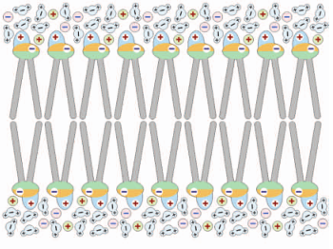
  - Εικόνα 1. Διπλό Στρώμα Λιπιδίων.[1]
Όπως φαίνεται και στην εικόνα 1, αυτή η δομή οδηγεί τα λιπίδια στον αυθόρμητο σχηματισμό ενός διπλού στρώματος, ενός λεπτού μονωτικού φύλλου με πάχος 2 μορίων, όπου οι υδροφοβικές ουρές έχουν κατεύθυνση “προς τα μέσα” , ενώ οι υδροφιλικές κεφαλές κατευθύνονται “προς τα έξω”.
Έτσι, οι κεφαλές έρχονται σε επαφή με το νερό και τα διαλυμμένα ιόντα που περιτριγυρίζουν το διπλό στρώμα. Τα λιπίδια είναι ενωμένα με ασθενείς δεσμούς, με αποτέλεσμα η επαρκής αύξηση της θερμοκρασίας να οδηγεί το διπλό στρώμα σε συμπεριφορά υγρού. Σε αυτή την περίπτωση, τα λιπίδια αρχίζουν να κινούνται κατα μήκος του ενός στρώματος, ενώ σπάνια μετακινούνται στο απέναντι στρώμα.
Παρά την σχετική αδυναμία των ασθενών δεσμών μεταξύ των λιπιδίων, η συνεργατική φύση αυτών των δεσμών καθιστά το διπλό στρώμα μια αρκετά συμπαγή δομή. Μια δομή όμως, που υπό ορισμένες συνθήκες, όπως η υψηλή θερμοκρασία και η υψηλή τάση στην επιφάνεια, μπορεί να σχηματίσει πολύ μικρούς υδάτινους πόρους πάνω στο τοίχωμα των λιπιδίων, με ακτίνα μικρότερη του ενός νανομέτρου(nm) και διάρκεια ζωής μικρότερη του ενός νανοσεκόντ(ns).
Οι πόροι που σχηματίζονται και ξανακλείνουν λόγω των θερμικών και μηχανικών διακυμάνσεων, χωρίς την εφαρμογή ηλεκτρικού πεδίου, είναι εκ φύσεως ασταθείς. Η βελτιστοποίηση του σχηματισμού των προαναφερθέντων πόρων, γίνεται με εφαρμογή ηλεκτρικού πεδίου στην κυτταρική μεμβράνη. Το ηλεκτρικό πεδίο αυξάνει σημαντικά την αγωγιμότητα και επιτρεπτότητα-διαπερατότητα της μεμβράνης.
Αυτό το φαινόμενο ονομάζεται ηλεκτροδιάτρηση της μεμβράνης, ενώ μερικές φορές στην διεθνή βιβλιογραφία συναντάται και ως ηλεκτροπερατότητα (electropermeabilization). [1]
Στην φωτογραφία (βλέπε εικόνα 2) απεικονίζεται η χρήση ηλεκτρικών παλμών για την επιλεκτική εισαγωγή μορίων στο κύτταρο.

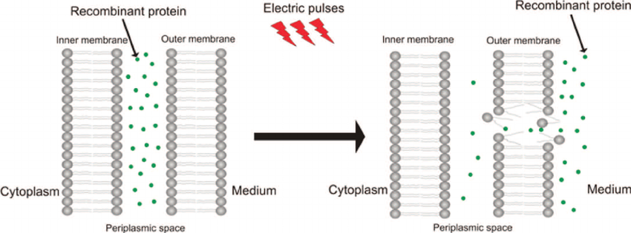
  - Εικόνα 2. Επιλεκτική εισαγωγή μορίων στο κύτταρο με χρήση ηλεκτρικών παλμών.[1]
Για τον εντοπισμό της τάσης κατάρρευσης του τοιχώματος των λιπιδίων, δηλαδή της τάσης με την οποία εμφανίζονται οι υδάτινοι πόροι στην μεμβράνη, εφαρμόζονται στην επιφάνεια της μεμβράνης γραμμικά αυξανόμενα σήματα ρεύματος ή τάσης, έως ότου η μεμβράνη καταστεί διαπερατή.
Σε αντίθεση με τους στερεούς μονωτές, όπου η ηλεκτρική κατάρρευση σημαίνει και μόνιμες αλλαγές στην δομή τους, η κυτταρική μεμβράνη μετά από μικρό χρονικό διάστημα μπορεί να επανέλθει αυθόρμητα στην δομή που είχε πριν την κατάρρευση.
Για την ακρίβεια, αν η έκθεση στο ηλεκτρικό πεδίο είναι αρκετά σύντομη και η επαναφορά στην προηγούμενη κατάσταση αρκετά γρήγορη ώστε το κύτταρο να μπορέσει να επιβιώσει, η ηλεκτροδιάτρηση ονομάζεται αντιστρεπτή. Διαφορετικά ονομάζεται μη-αντιστρεπτή και αποτυγχάνει να επιφέρει τα επιθυμητά αποτελέσματα.

1.3 Βιολογικό κύτταρο σε Ηλεκτρικό Πεδίο
Κατά την πειραματική διεργασία, η διπλοστιβάδα των λιπιδίων σχηματίζεται συνήθως ανάμεσα σε δύο δοχεία, γεμισμένα με υδατικό διάλυμα ηλεκτρολύτη.
Η διπλοστιβάδα λοιπόν, είναι συνδεδεμένη σε σειρά με τους 2 ηλεκτρολύτες και η τάση κατά μήκος της δημιουργείται με την βύθιση ενός ζεύγους ηλεκτροδίων, τοποθετώντας το ένα άκρο σε κάθε υδατικό διάλυμα (βλέπε εικόνα 3Α).
Οι ηλεκτρολύτες είναι πολύ πιο αγώγιμοι από την διπλοστιβάδα, οπότε η τάση που αναπτύσσεται κατά μήκος της είναι πολύ μικρή, ελαφρώς μικρότερη από την διαφορά τάσης μεταξύ των ηλεκτροδίων.
Και φυσικά, όσο δεν έχουν σχηματιστεί πόροι, η τάση έχει την ίδια τιμή σε όλο το μήκος της διπλοστιβάδας, με αποτέλεσμα να δημιουργείται ένα πολύ σταθερό και ασφαλές περιβάλλον για την μελέτη του φαινομένου της ηλεκτροδιάτρησης.
Στα βιολογικά κύτταρα, ένα ανάλογο αποτέλεσμα μπορεί να επιτευχθεί με την χρήση δυο γυάλινων μικροπιπετών, που περιέχουν ηλεκτρόδια, με την μία μικροπιπέτα να σφραγίζει στεγανά ένα τμήμα της μεμβράνης και την άλλη να διαπερνά την μεμβράνη, στην απέναντι μεριά του κυττάρου (βλέπε εικόνα 3Β).
Έτσι, το κύριο μέρος της τάσης εμφανίζεται στην επιπωμάτωση (σφράγιση) και κατενέμεται με ίση τιμή σε όλο το μήκος της κυτταρικής μεμβράνης, δημιουργώντας ένα ελεγχόμενο περιβάλλον για μελέτη της ηλεκτροδιάτρησης.[2]

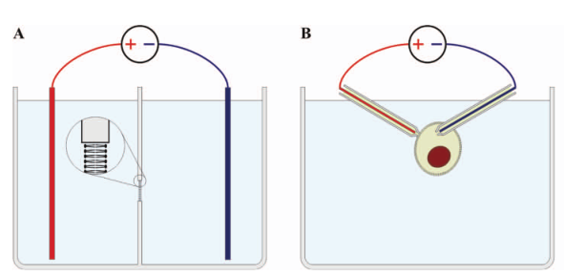
  - Εικόνα 3. Δημιουργία διαφοράς τάσης στην κυτταρική μεμβράνη (Α) στην γενική περίπτωση (Β) σε βιολογικό κύτταρο.[2]

2 Εφαρμογές της ηλεκτροδιάτρησης στην βιοτεχνολογία και την ιατρική
Από την ανακάλυψή της, η ηλεκτροδιάτρηση έχει αναπτυχθεί σταδιακά ως ένα πολύ χρήσιμο εργαλείο σε πολλούς τομείς της ιατρικής και της βιοτεχνολογίας.
Ενδεικτικά, η αντιστρεπτή ηλεκτροδιάτρηση είναι μια καθιερωμένη μέθοδος για την εισαγωγή χημειοθεραπευτικών φαρμάκων σε καρκινικά κύτταρα, ενώ βρίσκεται σε πειραματικό στάδιο η χρήση της στην γονιδιακή θεραπεία, χωρίς την χρήση ιογενών φορέων.
Στην βιοτεχνολογία, η κύρια χρήση της είναι για εξόρυξη βιομορίων και μικροβιακή απενεργοποίηση.

2.1 Μικροβιακή Απενεργοποίηση
Η ύπαρξη βακτηριακών, ιικών, παθογόνων μικροοργανισμών, και των υποπροϊόντων τους (ένζυμα και τοξίνες), στα τρόφιμα ή το νερό μπορεί να αντιπροσωπεύει σοβαρές απειλές για την ανθρώπινη υγεία.
Η αρχή για την μικροβιακή απενεργοποίηση στην τροφή έγινε στην αρχή του 19ου αιώνα, με χρήση θερμικών μεθόδων. Μετά από θερμικό καθαρισμό, τα τρόφιμα ήταν ασφαλή για κατανάλωση για μεγαλύτερο χρονικό διάστημα, αλλά έχοντας υποστεί συχνά απώλεια της γεύσης, του χρώματος και της υφής ή αλλαγή της χημικής τους σύστασης. Η διαδικασία της ηλεκτροδιάτρησης εισήχθη πριν από περισσότερα από 40 χρόνια στην επεξεργασία τροφίμων και είναι πλέον μια πολλά υποσχόμενη μη θερμική μέθοδος, που είναι ανταγωνιστική μάλιστα σε μεθόδους υπερήχων και υψηλής πίεσης.
Η διατήρηση των τροφίμων με ηλεκτροδιάτρηση διατηρεί το χρώμα και τη γεύση, και αφήνει ανεπηρέαστα τα επίπεδα των αντιοξειδωτικών. Τα κύρια πλεονεκτήματα είναι πως δεν παράγει υποπροϊόντα και εμφανίζει μόνο ήπια θέρμανση.
Τα τελευταία χρόνια, έχει επιτευχθεί μικροβιακή και ενζυμική απενεργοποίηση με χρήση ηλεκτρικών παλμών, σε μεγάλη ποικιλία τροφίμων και ποτών. Η αποτελεσματικότητα της διαδικασίας εξαρτάται από πολλές παραμέτρους, όπως το πλάτος του παλμού, η διάρκεια, η συχνότητα και πολικότητα και η θερμοκρασία.
Ένα άλλο σημαντικό ζήτημα είναι τα παθογόνα μικρόβια στο νερό. Η μικροβιακή απενεργοποίηση στο νερό μπορεί να επιτευχθεί με διάφορες μεθόδους, με πιο συνήθεις το χλώριο, το όζον και τις υπεριώδεις θεραπείες.
Αν και αυτές οι μέθοδοι έχουν τύχει ευρείας χρήσης, πολλές από αυτές είτε δεν είναι τόσο αποτελεσματικές όσο η ηλεκτροδιάτρηση είτε οδηγούν σε σχηματισμό επικίνδυνων υποπροϊόντων.
Η ηλεκτροδιάτρηση έχει αποδειχθεί επίσης, μια πολλά υποσχόμενη μέθοδος απενεργοποίησης μικροοργανισμών σε νωπά υλικά, απόβλητα, την θάλασσα και σε υγρά μολυσμένα με πετρέλαιο.[3]

2.2 Εξόρυξη βιομορίων από μικροοργανισμούς και φυτά
Η παραγωγή χρήσιμων για τον άνθρωπο πρωτεϊνών σε βακτήρια, με χαμηλό κόστος και υψηλή αποτελεσματικότητα, είναι σημαντική στην βιομηχανία και την ιατρική.
Οι κύριες μέθοδοι που μέχρι τώρα χρησιμοποιούνται για να εξαχθεί το περιεχόμενο των βακτηριακών κυττάρων είναι η μηχανική αποσύνθεση (ομογενοποίηση) και η χημική εκχύλιση.
Το κύριο μειονέκτημα όμως και των δύο μεθόδων είναι ότι τα κυτταρικά οργανίδια (που είναι ειδικές υπομονάδες μέσα σε ένα κύτταρο με συγκεκριμένες λειτουργίες) καταστρέφονται και τα υπολείμματά τους δεν αφαιρούνται εύκολα.
Για παράδειγμα, κατά τη διάρκεια της μηχανικής αποσύνθεσης, όλα τα ενδοκυτταρικά μόρια απελευθερώνονται από το κύτταρο, συμπεριλαμβανομένων εκείνων που βρίσκονται σε κυτταρικά οργανίδια και ως εκ τούτου είναι απαραίτητα πρόσθετα βήματα για τον καθαρισμό του μορίου-στόχου.
Η ηλεκτροδιάτρηση δείχνει μεγάλες προοπτικές σε αυτό το πλαίσιο, διότι προκαλεί αναστρέψιμες ζημίες στην μεμβράνη και δεν επηρεάζει τα οργανικά στοιχεία των κυττάρων.
Οι παλμοί θα έπρεπε να είναι πολύ μικρότεροι σε διάρκεια και να παράγουν πολύ ισχυρότερο πεδίο από εκείνο που χρησιμοποιείται στην κλασική ηλεκτροδιάτρηση πλασματικής μεμβράνης, προκειμένου να επηρεάσει τα οργανικά στοιχεία των κυττάρων.
Η κλασσική διάρκεια των παλμών εκτείνεται από μικροδευτερόλεπτα έως χιλιοστά του δευτερολέπτου και τα ηλεκτρικά πεδία που παράγονται είναι κοντά στο 1 kV / cm.
Η χρήση αυτών των παραμέτρων έχει αποδειχθεί ότι απελευθερώνει τις ενδοκυτταρικές πρωτεΐνες επιλεκτικά, ενώ ο χρόνος που απαιτείται για να αποκτηθεί η μέγιστη πρωτεϊνική συγκέντρωση είναι πολύ μικρός (έως και 10 δευτερόλεπτα).
Η ηλεκτροδιάτρηση έχει αποδειχθεί αποτελεσματική στην απελευθέρωση πρωτεϊνών από βακτηρίδια, ζύμες και κύτταρα που περιέχουν σύνθετες δομές περικλειόμενες εντός μεμβρανών. Έτσι μπορεί να γίνει εκχύλιση μορίων DΝΑ από κύτταρα βακτηρίων, με απόδοση συγκρίσιμη αυτής που λαμβάνεται με αλκαλική λύση.
Η ηλεκτροδιάτρηση χρησιμοποιείται επίσης για την εξαγωγή ενδοκυτταρικών συστατικών από φυτά. Έχει αποδειχθεί ότι η ποσότητα και η καθαρότητα των εκχυλισμένων συστατικών μπορεί να αυξηθεί σημαντικά σε σχέση με τις συμβατικές μεθόδους.
Μια από τις πιο ελπιδοφόρες εφαρμογές βιομηχανικής κλίμακας είναι η εξόρυξη ζάχαρης από ζαχαρότευτλα.
Τέλος, η ηλεκτροδιάτρηση έχει αποδειχθεί ότι είναι μια ενεργειακά αποδοτική μέθοδος ξήρανσης για την πράσινη βιομάζα, η οποία χρησιμεύει ως αρχικό υλικό για τα βιοκαύσιμα. Η χρήση ηλεκτροδιάτρησης αντί για τη συμβατική πίεση μειώνει την απαιτούμενη ενέργεια ξήρανσης κατά περισσότερο από 50%.[3]

2.3 Ηλεκτροχημειοθεραπεία
Η χημειοθεραπεία είναι μια ευρέως αποδεκτή θεραπεία καρκίνου που χρησιμοποιεί χημειοθεραπευτικά φάρμακα.
Δεδομένου ότι τα περισσότερα από αυτά τα φάρμακα δρουν στη διαίρεση των κυττάρων, δεν επιδρούν μόνο στα καρκινικά κύτταρα, αλλά επηρεάζουν επίσης και τους φυσιολογικούς ιστούς και συνεπώς έχουν ανεπιθύμητα αποτελέσματα. Ως εκ τούτου, αναζητούνται εναλλακτικές προσεγγίσεις θεραπείας και η ηλεκτροχημειοθεραπεία (ECT) είναι από τις πιο ελπιδοφόρες.
Ορισμένα χημειοθεραπευτικά φάρμακα που στοχεύουν ενδοκυτταρικό υλικό έχουν κακή διαπερατότητα στην κυτταρική μεμβράνη, με αποτέλεσμα να απαιτούνται υψηλές δόσεις για την αποτελεσματικότητα κατά του όγκου και να παράγουν σοβαρές παρενέργειες. Με χρήση της ηλεκτροδιάτρησης αυξάνεται η διαπερατότητα της κυτταρικής μεμβράνης για τέτοια φάρμακα και η πρόσβαση στο εσωτερικό των κυττάρων γίνεται ευκολότερη. Ως εκ τούτου, η δόση του χημειοθεραπευτικού παράγοντα μπορεί να μειωθεί και η σοβαρότητα των παρενεργειών μειώνεται.
Η ηλεκτροχημειοθεραπεία γίνεται έτσι μια τοπική αντικαρκινική θεραπεία, στην οποία ηλεκτρικοί παλμοί εφαρμόζονται στον όγκο, μετά την έγχυση ενός ανθεκτικού και μη εύκολα διαπερατού ως προς τη μεμβράνη αντικαρκινικού φαρμάκου (βλέπε εικόνα 4).[4][5]
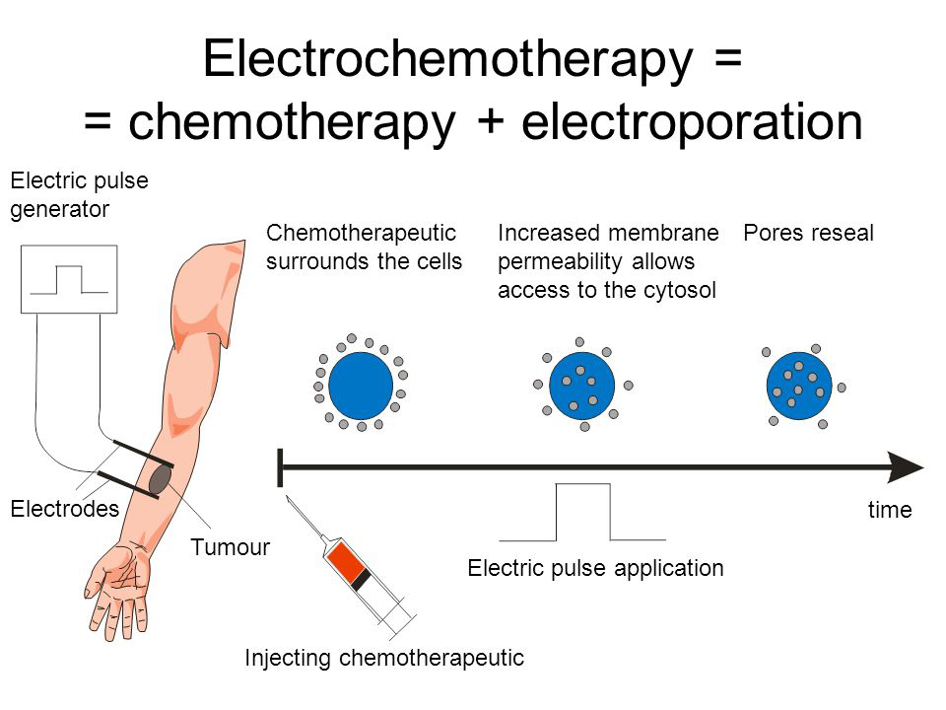
  - Εικόνα 4. Η διαδικασία της ηλεκτροχημειοθεραπίας.[4]

2.4 Ηλεκτρομεταφορά γονιδίων για γονιδιακή θεραπεία και εμβολιασμό DNA
Η μεταφορά γονιδίων σε κύτταρα προκειμένου να αλλάξει η βιολογική τους λειτουργία χρησιμοποιήθηκε για πρώτη φορά στη θεραπεία γενετικών ανωμαλιών του ανοσοποιητικού συστήματος. Από τότε πολλές τεχνικές μεταφοράς γονιδίων έχουν δοκιμαστεί, μεταξύ των οποίων η ηλεκτρομεταφορά γονιδίων (GET), η οποία είναι μια μη ιογενής μέθοδος για την παροχή μορίων DΝΑ σε κύτταρα, με εφαρμογή ηλεκτρικών παλμών. Πολλές βιοχημικές μέθοδοι επιτρέπουν επίσης την εισαγωγή γενετικού υλικού σε κύτταρα, αλλά πολλές από αυτές είναι λιγότερο αποτελεσματικές από την GET ή έχουν ανεπιθύμητες παρενέργειες που προκύπτουν από την εισαγωγή χημικών ή ιικών προσθέτων. Η πρώτη μεταφορά του DNA σε κύτταρα που καλλιεργήθηκαν invitro με εφαρμογή ηλεκτρικών παλμών αναφέρθηκε το 1982.
Στην φωτογραφία (βλέπε εικόνα 5) φαίνεται τόσο ο εμβολιασμός DNA, όσο και η μοριακή απενεργοποίηση και η εξόρυξη βιομορίων, με εφαρμογή ηλεκτρικών παλμών.
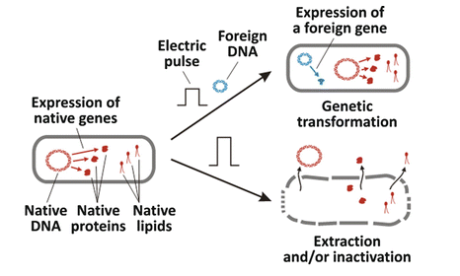
  - Εικόνα 5. Εμβολιασμός DNA, μοριακή απενεργοποίηση και εξόρυξη βιομορίων.[3]

2.5 Μη-θερμική αφαίρεση ιστών
Η μη αναστρέψιμη ηλεκτροδιάτρηση είναι μια βιοφυσική διαδικασία, στην οποία ηλεκτρικά πεδία που εφαρμόζονται σε ένα κύτταρο προκαλούν εκτεταμένη ή μόνιμη διαπερατότητα της κυτταρικής μεμβράνης, η οποία τελικά οδηγεί σε κυτταρικό θάνατο, επειδή το εσωτερικό του κυττάρου καθίσταται ασταθές λόγω της διαρροής ιόντων.
Αυτό το φαινόμενο ενδέχεται να είχε παρατηρηθεί στα μέσα του 18ου αιώνα, όταν εντοπίστηκε η βλάβη που προκαλεί στο δέρμα η εκφόρτιση μιας γεννήτριας στατικού ηλεκτρισμού. Τα ηλεκτρικά πεδία παράγουν ταυτόχρονα αρκετά βιοφυσικά αποτελέσματα, ένα εκ των οποίων είναι η θέρμανση Joule.
Η χρήση της θέρμανσης Joule για την αφαίρεση των ιστών είναι σήμερα μια σύνηθης τεχνική στην ιατρική, που περιλαμβάνει χρήση ραδιοσυχνοτήτων, μικροκυμάτων ή πηγών ηλεκτρικής ενέργειας AC ή DC.
Ωστόσο, καθώς η θέρμανση προκαλεί κυτταρικό θάνατο μέσω απενεργοποίησης βιολογικών μορίων στον θερμαινόμενο όγκο, τα περισσότερα από τα μόρια στον όγκο αυτό, συμπεριλαμβανομένης της εξωκυτταρικής δομής, των τοιχωμάτων των αιμοφόρων αγγείων και των νεύρων, καταστρέφονται. Αυτό είναι ένα σοβαρό μειονέκτημα.
Η προοπτική της μη θερμικής, μη αναστρέψιμης ηλεκτροδιάτρησης στην ιατρική, έγινε γρήγορα αντιληπτή. Η παραγωγή ηλεκτρικών πεδίων που προκαλούν μη αναστρέψιμη ηλεκτροδιάτρηση, με ελάχιστη θερμική βλάβη, έχει καταστήσει δυνατή την ανάπτυξη μιας νέας τεχνικής επιλεκτικής αφαίρεσης ιστών, που ονομάζεται μη θερμική, μη αναστρέψιμη ηλεκτροδιάτρηση.
Η μη θερμική, μη αναστρέψιμη ηλεκτροδιάτρηση, έχει επιτρέψει την αφαίρεση κακοήθειας, με ελάχιστη βλάβη στα αιμοφόρα αγγεία και τους αγωγούς νεύρων.
Έτσι, δίνεται η δυνατότητα να ενισχυθεί η δραστηριότητα του ανοσοποιητικού συστήματος, η οποία εξαπλώνεται σε όλα τα μέρη του υπό θεραπεία ιστού μέσω του δικτύου των αιμοφόρων αγγείων. Επιπλέον, η άθικτη εξωκυτταρική δομή διευκολύνει την αναγέννηση του ιστού στο ήπαρ, τα αιμοφόρα αγγεία, τα νεύρα και τα έντερα.[3]

3 Μηχανήματα ηλεκτροδιάτρησης
Όπως έχει περιγραφεί, μια κυτταρική μεμβράνη μπορεί να γίνει διαπεραττή σε διάφορα μόρια, μέσω της διαδικασίας της ηλεκτροδιάτρησης. Αυτή η διαδικασία χρησιμοποιείται επιτυχώς στην Βιολογία, την Βιοτεχνολογία και την Ιατρική. Για την εφαρμογή της είναι απαραίτητη η χρήση ενός μηχανήματος ηλεκτροδιάτρησης και ηλεκτροδίων.
Ένα μηχάνημα ηλεκτροδιάτρησης λειτουργεί ως μια γεννήτρια παλμών υψηλής τάσης (HV) και μικρής χρονικής διάρκειας. Οι παλμοί έχουν συγκεκριμένη μορφή, πλάτος, διάρκεια, αριθμό και συχνότητα επανάληψης και εφαρμόζονται άμεσα στα κύτταρα στόχους μέσω των ηλεκτροδίων. Η ενέργεια που παραδίδεται στο φορτίο διέπεται από τον αριθμό των παλμών και την τάση παλμού, το ρεύμα και τη χρονική διάρκεια.
Στις βιοϊατρικές εφαρμογές η ενέργεια μπορεί να είναι αρκετά τζάουλς (joules). Σην επεξεργασία γεωργικών προϊόντων και νερού μάλλιστα, μπορεί να φτάσει και την τάξη των κιλοτζάουλ (kJ).
Η ηλεκτροδιάτρηση κυτταρικής μεμβράνης επιτρέπει συγκεκριμένες βιοϊατρικές και βιοτεχνολογικές εφαρμογές. Για να επιτευχθεί ο στόχος των εφαρμογών, πρέπει να ακολουθείται το κατάλληλο πρωτόκολλο ηλεκτροδιάτρησης.
Η ποικιλία των εφαρμογών και το εύρος των επιθυμητών φορτίων έχουν οδηγήσει σε πολλά πρωτόκολλα ηλεκτροδιάτρησης και ταυτόχρονα στην ανάπτυξη πολλών διαφορετικών ειδών ηλεκτροδίων και γεννητριών παλμών.
Γενικά, τα ηλεκτρόδια μπορούν να ταξινομηθούν σύμφωνα με το στοχευόμενο φορτίο και οι γεννήτριες παλμών μπορούν να ταξινομηθούν σύμφωνα με την εφαρμογή, δηλαδή εργαστηριακές, κλινικές ή βιομηχανικές.
Κατά τη διάρκεια της παροχής παλμού η σύνθετη αντίσταση του φορτίου συνήθως μειώνεται, λόγω της διάτρησης της κυτταρικής μεμβράνης από το ηλεκτρικό πεδίο και της αύξησης της θερμοκρασίας φορτίου. Η σύνθετη αντίσταση του στοχευόμενου φορτίου είναι ανομοιογενής, ειδικά στην περίπτωση του ιστού.

3.1 Ασφάλεια, Πρότυπα και Πιστοποίηση
Τα μηχανήματα ηλεκτροδιάτρησης είναι γεννήτριες παλμών HV και ως εκ τούτου είναι δυνητικά επικίνδυνα για τους ασθενείς, τους χειριστές και τις κοντινές συσκευές.
Επομένως, πρέπει να λαμβάνονται υπόψη κρίσιμα ζητήματα ασφάλειας, ακόμη και για εργαστηριακά πρωτότυπα μηχανήματα.
Τα κλινικά και βιομηχανικά μηχανήματα είναι υποχρεωμένα από το νόμο να πληρούν τα γενικά πρότυπα που έχουν συνταχθεί από τεχνικές επιτροπές εμπειρογνωμόνων.
Το γενικό πρότυπο για τα ιατροτεχνολογικά προϊόντα είναι το IEC60601-1.
Ωστόσο, τα κλινικά μηχανήματα πρέπει να πληρούν και άλλα πρότυπα, όπως για την ανάλυση κινδύνου ISO14971, την ηλεκτρομαγνητική συμβατότητα EN 55011, το ιατρικό λογισμικό IEC62304 και τη χρηστικότητα της συσκευής IEC62366.[6]
Ο σχετικός αρμόδιος φορέας πρέπει να πιστοποιεί ότι μια συσκευή πληρεί όλα τα πρότυπα που απαιτούνται από την τοπική νομοθεσία και είναι ασφαλής.
Τα πιστοποιημένα προϊόντα της Ευρωπαϊκής Ένωσης φέρουν το σήμα CE (Conformance European), ενώ οι συσκευές που έχουν πιστοποιηθεί από τις ΗΠΑ και τον Καναδά φέρουν τα UL (Underwriters Laboratories), CSA (Ένωση Καναδικών Προτύπων) ή ETL (Intertek Testing Services).

3.2 Ηλεκτρόδια
Η ηλεκτροδιάτρηση μπορεί να εφαρμοστεί στα βιολογικά κύτταρα είτε όταν βρίσκονται σε εναιώρημα είτε όταν βρίσκονται στον ιστό. Οι παλμοί από την γεννήτρια δημιουργούν ένα ηλεκτρικό πεδίο γύρω από τα ηλεκτρόδια. Η διαμόρφωση του ηλεκτροδίου και η ομοιογένεια της αντίστασης φορτίου καθορίζουν την κατανομή του ηλεκτρικού πεδίου και η έντασή του ελέγχεται από το πλάτος των παλμών. Η επιλογή των ηλεκτροδίων καθορίζεται από το στοχευμένο φορτίο και, δυστυχώς, συχνά από περιορισμούς της γεννήτριας παλμών, όπως μέγιστη τάση ή ρεύμα και η ελάχιστη αντίσταση. Η επιλογή των ηλεκτροδίων μπορεί επίσης να επηρεαστεί από τις απαιτήσεις βιοσυμβατότητας και την ηλεκτρολυτική διάλυση του υλικού που αποτελεί τον στόχο. Το περίβλημα του ηλεκτροδίου, συνήθως ένα πλαστικό υλικό, χρησιμοποιείται για τον καθορισμό της γεωμετρίας του ηλεκτροδίου και μερικές φορές για την αποφυγή σπινθήρων.

3.2.1 Ηλεκτρόδια και θάλαμοι για το κυτταρικό εναιώρημα
Πολλά διαφορετικά ηλεκτρόδια και θάλαμοι έχουν αναπτυχθεί για in vitro ηλεκτροδιάτρηση. Μπορούν να χωριστούν σε τέσσερις κύριες ομάδες: τα ηλεκτρόδια σφιγκτήρες, τα μικρο-ηλεκτρόδια, τα μίλι-ηλεκτρόδια και τους θαλάμους ροής [7],[8].
Στο εργαστήριο χρησιμοποιούνται συχνότερα τα μίλι-ηλεκτρόδια. Συνήθως, αποτελούνται από δύο ηλεκτρόδια πλάκας πάχους 1 cm και έναν πλαστικό συγκρατητήρα που διατηρεί μια απόσταση τουλάχιστον 1 mm μεταξύ των ηλεκτροδίων. Μικρο-ηλεκτρόδια, συνήθους πλάτους 1 cm κολλημένα σε γυάλινο κάλυμμα με απόσταση 100 μm μεταξύ των ηλεκτροδίων, επιτρέπουν την παρατήρηση των κυττάρων με το μικροσκόπιο κατά τη διάρκεια της παροχής παλμών, γεγονός που διευκολύνει τη μελέτη της δυναμικής των παρατηρούμενων φαινομένων. Ένα μειονέκτημα είναι ότι το ηλεκτρικό πεδίο που περιβάλλει τα κύτταρα είναι ανομοιογενές και μερικές φορές κακώς καθορισμένο. Το ηλεκτρικό πεδίο μπορεί να γίνει πιο ομοιογενές με την εναπόθεση διαφόρων υλικών όπως το νικέλιο, το ασήμι, ο χρυσός ή μια φωτοαντίσταση στη γυάλινη επιφάνεια. Μικροηλεκτρόδια σε παράλληλη σύνδεση, με αποστάσεις περίπου 200 μm μεταξύ των ηλεκτροδίων, χρησιμοποιούνται για σύντηξη μεγάλων δειγμάτων κυττάρων.
Η τεχνολογία ηλεκτροδίων, ενσωματωμένων σε θαλάμους ροής, χρησιμοποιείται όταν μεγάλες ποσότητες κυττάρων σε διάλυμα υφίστανται ηλεκτροδιάτρηση. Οι υπάρχοντες θάλαμοι ροής χρησιμοποιούν είτε πολυαιθυλένιο είτε πολυπροπυλένιο ως μονωτικά υλικά και ηλεκτρόδια από ανοξείδωτο χάλυβα. Πολλά προϊόντα περιέχουν φυσαλίδες αέρα που διασπώνται κάτω από το εφαρμοζόμενο ηλεκτρικό πεδίο. Αυτές οι φυσαλίδες πρέπει να αφαιρεθούν με μια βαλβίδα απαερίωσης ή πρέπει να γίνει συμπίεση του υλικού. Η απελευθέρωση μετάλλων από τα ηλεκτρόδια μπορεί να αποτελέσει πρόβλημα κατά την επεξεργασία των τροφίμων.
Στους θαλάμους ροής χρησιμοποιούνται τρεις κύριες διαμορφώσεις ηλεκτροδίων (βλέπε εικόνα 6).
Ο ομοαξονικός σχεδιασμός (βλέπε εικόνα 6Α) κατασκευάζεται εύκολα, αλλά περιλαμβάνει μια κυλινδρική και συνεπώς ανομοιογενή κατανομή ηλεκτρικού πεδίου. Το πεδίο θα μπορούσε να γίνει πιο ομοιογενές αυξάνοντας την εσωτερική και την εξωτερική διάμετρο, αλλά η αυξημένη περιοχή επιφάνειας ηλεκτροδίου θα μείωνε την αντίσταση του συστήματος, καθιστώντας το κατάλληλο μόνο για ένα φορτίο χαμηλής αγωγιμότητας. Ωστόσο, η σύνθετη αντίσταση μπορεί να προσαρμοστεί μόνο με μικρά τμήματα κυλίνδρων.

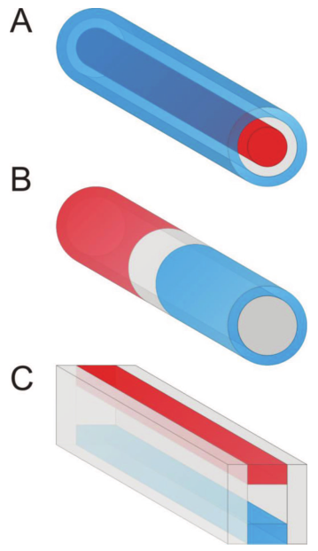
  - Εικόνα 6. Βασικές γεωμετρίες ηλεκτροδίων των θαλάμων ροής (Α) ομοαξονική (Β) συγγραμική (C) επίπεδη. Οι κόκκινες και μπλε περιοχές αντιστοιχούν σε απέναντι ηλεκτρόδια και οι ανοιχτές γκρίζες περιοχές αντιστοιχούν σε μονωτικό υλικό, όπως πλαστικό ή τεφλόν.[9]
Η συγγραμική διάταξη (βλέπε εικόνα 6Β) αποτελείται συνήθως από τρία ηλεκτρόδια που μοιάζουν με σωλήνες και διαχωρίζονται με μονωτικούς σωλήνες. Το εσωτερικό ηλεκτρόδιο χρησιμεύει ως ηλεκτρόδιο γείωσης και οι δύο εξωτερικοί σωλήνες ως ηλεκτρόδια υψηλής τάσης. Το ηλεκτρικό πεδίο εγκαθίσταται κυρίως εντός του κυτταρικού διαλύματος και στους δύο μονωτικούς σωλήνες, προσανατολισμένο προς την κατεύθυνση της ροής. Η σύνθετη αντίσταση αυξάνεται με το μήκος του θαλάμου.
Το μήκος του μονωτικού δακτυλίου (γκρίζα περιοχή στο σχήμα 6Β) πρέπει να είναι σημαντικά μεγαλύτερο από τη διάμετρο του ώστε να επιτευχθεί μια αποδεκτή ομοιογενής κατανομή πεδίου.
Στην επίπεδη διάταξη (βλέπε εικόνα 6C) το ηλεκτρικό πεδίο εφαρμόζεται με τη χρήση δύο ή περισσότερων ηλεκτροδίων πλάκας στην κανονική κατεύθυνση προς τη ροή μάζας. Δεδομένου ότι η σύνθετη αντίσταση μειώνεται με το αυξανόμενο μήκος του θαλάμου ηλεκτροδιάτρησης, το μήκος θα πρέπει να είναι σημαντικά μεγαλύτερο από την απόσταση μεταξύ των ηλεκτροδίων, ώστε να υπάρχει μια αποδεκτή ομοιογενής κατανομή πεδίου. Επίσης, για τη δημιουργία ομογενούς ηλεκτρικού πεδίου μπορούν να χρησιμοποιηθούν ηλεκτρόδια rogovski.
Για να μεταφερθούν αποτελεσματικά οι παλμοί, χρονικής διάρκειας νανοδευτερολέπτων, από τη γεννήτρια στα στοχευόμενα κύτταρα απαιτείται η αντίσταση του φορτίου να προσαρμόζεται ανάλογα με τη σύνθετη αντίσταση της γεννήτριας. Είναι επομένως απαραίτητη η αξιολόγηση της σύνθετης αντίστασης των μικρο ή των μιλι-ηλεκτροδίων και ο υπολογισμός του ηλεκτρικού πεδίού γύρω από τα στοχευόμενα κύτταρα. [10]

3.2.2 Ηλεκτρόδια Ιστού
Τα ηλεκτρόδια που χρησιμοποιούνται στις κλινικές και in vivo είναι συνήθως βελόνες ή πλάκες, ανάλογα με το σημείο εφαρμογής. Οι πλάκες χρησιμοποιούνται συνήθως για επιφανειακούς ιστούς. Τα ηλεκτρόδια βελόνας χρησιμοποιούνται για τη θεραπεία ιστών που βρίσκονται βαθύτερα και τα ηλεκτρόδια πολλαπλών βελόνων χρησιμοποιούνται για τη θεραπεία μεγάλου όγκου ιστού. Τα ηλεκτρόδια πολλαπλών βελόνων είναι συνήθως γραμμικής ή εξαγωνικής διάταξης (πρώτη και τρίτη στην εικόνα 13Α) ή μπορεί η διάταξή τους να διαφέρει, σύμφωνα με το σχέδιο θεραπείας. Οι μικρο-βελόνες χρησιμοποιούνται για την ηλεκτροδιάτρηση των λεπτών στρωμάτων του δέρματος, αλλά δεν είναι ακόμα τόσο αποτελεσματικές όσο τα ηλεκτρόδια πολλαπλών συστοιχιών. [11]
Για την θεραπεία ιστών που βρίσκονται σε μεγάλο βάθος έχουν αναπτυχθεί μεγάλες μονές βελόνες με μονωτικές σωληνώσεις, οι οποίες επιτρέπουν την εφαρμογή του ηλεκτρικού πεδίου μόνο στην απομακρυσμένη πλευρά της βελόνας, αφήνοντας το δέρμα ανεπηρέαστο. Τέτοια ηλεκτρόδια είναι ελάχιστα επεμβατικά, φθάνοντας στον ιστό και αφαιρώντας έναν σημαντικό όγκο ιστού (βλέπε εικόνα 13).
Τα ηλεκτρόδια που έρχονται σε επαφή με τον άνθρωπο πρέπει να είναι μονής χρήσης, με επαναχρησιμοποιήσιμη ή ενσωματωμένη λαβή. Τα ιατρικά πρότυπα απαιτούν επίσης τα ηλεκτρόδια να παρέχουν επαρκή μόνωση του χρήστη. Άλλες απαιτήσεις ασφάλειας αφορούν την στειρότητα και τη βιοσυμβατότητα των χρησιμοποιούμενων υλικών. Τα ηλεκτρόδια είναι συνήθως από ανοξείδωτο χάλυβα (AISI 304 ή 316) ή τιτάνιο. Το βιοσυμβατό πλαστικό χρησιμοποιείται για τα μέρη που έρχονται σε επαφή με τον ασθενή. Η στειρότητα των βελόνων επιτυγχάνεται χρησιμοποιώντας ακτίνες γ ή αιθυλενοξείδιο.

3.3 Γεννήτριες Παλμών
Η αναπαραγωγιμότητα και η αποτελεσματικότητα της ηλεκτροδιάτρησης εξαρτώνται σε μεγάλο βαθμό από το αν το εφαρμοζόμενο σήμα ηλεκτροδιάτρησης μπορεί να αναπαραχθεί με ακρίβεια. Δεδομένου ότι η διαδικασία της ηλεκτροδιάτρησης οδηγείται από το τοπικό ηλεκτρικό πεδίο, στις περισσότερες περιπτώσεις απαιτείται καλός έλεγχος της τάσης εξόδου. Το σήμα ηλεκτροδιάτρησης χαρακτηρίζεται από πλάτος και διάρκεια παλμών, τον αριθμό των παλμών, και την συχνότητα επανάληψής τους. Χρησιμοποιούνται πολλές διαφορετικές μορφές παλμών, συνήθως φθίνων εκθετικός, τετράγωνικός και σε σχήμα καμπάνας. (βλέπε εικόνα 7)
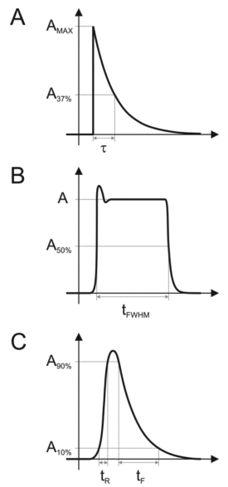
  - Εικόνα 7. Παράμετροι πλάτους και χρόνου των παλμών ηλεκτροδιάτρησης. (A) Εκθετικός φθίνων παλμός που χαρακτηρίζεται από το μέγιστο πλάτος (A_{max}) και τη χρονική σταθερά (τ). (Β) Τετραγωνικός παλμός που χαρακτηρίζεται από πλάτος (Α) και διάρκεια παλμού (t _{FWHM}). (C) Παλμός σε σχήμα καμπάνας που χαρακτηρίζεται από μέγιστο πλάτος (A_{max}), χρόνο ανύψωσης (t _{R}) και χρόνο πτώσης (t _{F}).

3.3.1 Εκθετικοί Παλμοί
Οι εκθετικοί παλμοί (βλέπε εικόνα 7Α) παράγονται συνήθως από ένα κύκλωμα, που βασίζεται στην εκφόρτιση πυκνωτών.[12]
Ο πυκνωτής (χωρητικότητας C) φορτίζεται σε μια προκαθορισμένη τάση που ρυθμίζει το μέγιστο πλάτος (Amax) του παλμού. Στη συνέχεια, εκφορτίζεται μέσω του φορτίου (Z_{L}). Η χρονική σταθερά τ του παλμού ισούται με C $×$ | Z_{L} |.
Ωστόσο, η σύνθετη αντίσταση ενός βιολογικού φορτίου μειώνεται κατά τη διάρκεια της παροχής παλμών και μπορεί να ποικίλει από δείγμα σε δείγμα.
Επομένως, η σταθερά τ ποικίλλει και αυτή και έτσι τα περισσότερα μηχανήματα ηλεκτροδιάτρησης που βασίζουν την λειτουργία τους στην εκφόρτιση πυκνωτών και είναι διαθέσιμα στο εμπόριο, έχουν μία ενσωματωμένη αντίσταση R συνδεδεμένη παράλληλα με το φορτίο Z_{L}. Ο κύριος σκοπός αυτής της αντίστασης είναι να περιορίσει τη μείωση του τ κατά τη διάρκεια παροχής των παλμών. Αν | Z_{L} | ≥ 10*R, τ ≈ R*C.
Όμως, υπάρχει σοβαρό ενδεχόμενο να ρέει ρεύμα μέσω του R και έτσι να διαχέεται περισσότερο από το 90% της ενέργειας του παλμού. Αυτό μπορεί να είναι αποδεκτό στο εργαστήριο αλλά όχι σε βιομηχανικές εφαρμογές.

Μια γεννήτρια Marx (βλέπε εικόνα 8) [13] παράγει φθίνοντες εκθετικούς παλμούς. Oι πυκνωτές (C) φορτίζονται παράλληλα μέσω αντιστάσεων (R) και στη συνέχεια εκφορτίζονται σε σειρά μέσω του φορτίου (Z_{L}), ενεργοποιώντας ταυτόχρονα όλους τους διακόπτες (S). Η μέγιστη τάση που εφαρμόζεται στο φορτίο (Z_{L}) είναι η τάση τροφοδοσίας (V) πολλαπλασιασμένη επί τον αριθμό των πυκνωτών και η σταθερά χρόνου τ ισούται με [ | Z_{L} | $×$ (C / αριθμός πυκνωτών) ] (1).

Αν και τα κυκλώματα εκφόρτισης πυκνωτών προτιμούνται σε πολλές εφαρμογές, λόγω του χαμηλού κόστους κατασκευής τους, η κατασκευή τους μπορεί να είναι δύσκολη όταν απαιτούνται παλμοί υψηλής τάσης ή υψηλού ρεύματος. Ακόμα, η συχνότητα με την οποία επαναλαμβάνονται οι παλμοί είναι συνήθως κάτω από τα 100 Hz, λόγω των μεγάλων χρόνων που απαιτούνται για την φόρτιση των πυκνωτών.

Οι εκθετικοί παλμοί μπορούν να χρησιμοποιηθούν για τη μεταφορά DNA σε κύτταρα (μεταμόσχευση γονιδίων). Η μεταφορά απαιτεί την εφαρμογή υψηλής τάσης για διαπερατότητα της κυτταρικής μεμβράνης και μία ουρά χαμηλής τάσης για την ηλεκτροφορητική σύζευξη του DNA. Ωστόσο, τα δύο συστατικά δεν είναι ανεξάρτητα. Η ουρά είναι επιθυμητή μόνο σε μη αναστρέψιμες εφαρμογές ηλεκτροπόρωσης, καθώς επηρεάζει σημαντικά την κυτταρική βιωσιμότητα. Η βιωσιμότητα των κυττάρων είναι λιγότερο σημαντική στη γονιδιακή μεταμόσχευση των βακτηριδίων, αλλά είναι σημαντικότερη στη γονιδιακή μεταμόσχευση πολύτιμων κυττάρων, για τα οποία χρησιμοποιούνται συνήθως τετραγωνικοί παλμοί.

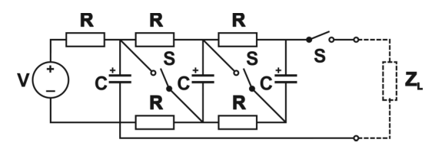
  - Εικόνα 8. Γεννήτρια Marx για την παραγωγή φθίνοντων εκθετικών παλμών ηλεκτροδιάτρησης.[13]

3.3.2 Τετραγωνικοί Παλμοί
Οι τετραγωνικοί παλμοί χαρακτηρίζονται συνήθως από τις παραμέτρους που φαίνονται στην εικόνα 7Β και από τους χρόνους ανόδου (t_{R}) και καθόδου (t_{F}). Στην περίπτωση τετραγωνικών παλμών διάρκειας μίκρο- και μίλι-δευτερολέπτων, η μεταβολή των t_{R} και t_{F} δεν έχει ανιχνεύσιμη επίδραση στην ηλεκτροδιάτρηση. Όμως, στην περίπτωση των παλμών διάρκειας νάνο- και πίκο-δευτερολέπτων, η ηλεκτροδιάτρηση επηρεάζει διάφορα οργανίδια (εξειδικευμένες υποδομές μέσα σε ένα κύτταρο). Οι τετραγωνικοί παλμοί διάρκειας μίκρο- ή μίλι- δευτερολέπτων παράγονται συνήθως από ένα κύκλωμα που χρησιμοποιεί υψηλή τάση και εναλλασόμενη παροχή ρεύματος.

Ως διακόπτες χρησιμοποιούνται συνήθως διπολικά τρανζίστορ με μονωμένη πύλη ή MOSFET γρήγορης ισχύος (fastpower). Το πλάτος του παλμού καθορίζεται από την μεταβλητή παροχή ισχύος V (βλέπε εικόνα 9), ενώ η διάρκεια του παλμού, η συχνότητα επανάληψης των παλμών και ο συνολικός αριθμός των παλμών, καθορίζονται από την ακολουθία μεταγωγής που εφαρμόζεται στον διακόπτη ισχύος S. Το κύριο πρόβλημα είναι ότι οι παλμοί ηλεκτροδιάτρησης είναι υψηλής ισχύος και μικρής διάρκειας. Έτσι, όλη η ενέργεια που απαιτείται για τον παλμό που παραδίδεται στο στόχο πρέπει να παραχθεί και να αποθηκευτεί στον πυκνωτή πριν από την παράδοση. Συνεπώς, κατά τη διάρκεια του παλμού εμφανίζεται μια πτώση τάσης ΔV_{L} ανάλογη της σχέσης:
[ t_{P} $÷$(C $×$|Z _{L}|) ] (2),
όπου t_{P} είναι η διάρκεια του παλμού. Για να ελαχιστοποιηθεί αυτή η πτώση τάσης απαιτείται πολύ μεγάλη χωρητικότητα C, αλλά είναι δύσκολο να αλλάξει το πλάτος των παλμών κατά την διάρκεια εφαρμογής τους.
Κατά συνέπεια, οι γεννήτριες τετραγωνικών παλμών παράγουν συνήθως παλμούς με μόνο μία (προκαθορισμένη) τάση.[5]

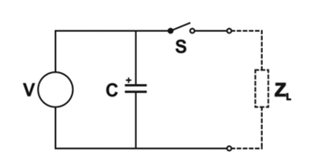
  - Εικόνα 9. Κύκλωμα παροχής ισχύος υψηλής τάσης, με διακόπτες, για την παραγωγή τετραγωνικών παλμών ηλεκτροδιάτρησης.
Οι τεχνικές που χρησιμοποιούνται για τη δημιουργία τατραγωνικών παλμών διάρκειας νανο- ή πίκο- δευτερολέπτων [14] διαφέρουν σημαντικά από αυτές που χρησιμοποιούνται για την παραγωγή παλμών διάρκειας μικρο- και μίλι-δευτερολέπτων, επειδή τα εξαρτήματα μεταγωγής υψηλής τάσης έχουν χρόνους απενεργοποίησης που είναι πολύ μεγάλοι για να σχηματίσουν παλμούς νανο- ή πικο-δευτερολέπτων . Απαραίτητη είναι η ύπαρξη δικτύων σχηματισμού παλμών, όπως μία γραμμή μεταφοράς.

Μια γεννήτρια παλμών γραμμής μετάδοσης (βλέπε εικόνα 10) λειτουργεί σε δύο φάσεις, τη φόρτιση και την εκφόρτιση. Κατά τη διάρκεια της φάσης φόρτισης ο διακόπτης S απενεργοποιείται και η μεταβλητή HV τάση τροφοδοσίας V φορτίζει τη γραμμή μεταφοράς T μέσω της αντίστασης (R) σε προκαθορισμένη τάση. Στη φάση εκφόρτισης ο διακόπτης τίθεται σε λειτουργία και η γραμμή μεταφοράς εκφορτίζεται μέσω του φορτίου (σύνθετη αντίσταση Z_{L}). Προκειμένου να δημιουργηθούν τετραγωνικοί παλμοί χωρίς ανακλάσεις, το Z_{L} πρέπει να ταιριάζει με το Z₀,
τη σύνθετη αντίσταση της γραμμής μετάδοσης. Το Z₀ δίνεται από το (L / C) ^{0,5}, όπου L και C είναι αντίστοιχα η επαγωγή και η χωρητικότητα ανά μονάδα μήκους της γραμμής μεταφοράς. Η διάρκεια t_{P} του παλμού είναι:
[ 2$×$ l$×$ (εμ) ^{0.5} ] (3),
όπου l είναι το μήκος της γραμμής μεταφοράς και ε και μ είναι αντίστοιχα η επιτρεπτότητα και η διαπερατότητα της μόνωσης της γραμμής μεταφοράς. Το πλάτος του παλμού στην έξοδο είναι V / 2.

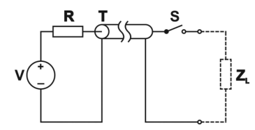
  - Εικόνα 10. Γεννήτρια γραμμής μεταφοράς για την παραγωγή τετραγωνικών παλμών ηλεκτροδιάτρησης, διάρκειας νανο-δευτερολέπτων.

Η γεννήτρια Blumlein (βλέπε εικόνα 11) [15] χρησιμοποιείται επίσης για τον σχηματισμό τετραγωνικών παλμών διάρκειας νανο-δευτερολέπτων. Κατά την φόρτιση, ο διακόπτης S απενεργοποιείται και η μεταβλητή υψηλή τάση τροφοδοσίας V φορτίζει τις γραμμές μετάδοσης T₁ και T₂ σε προκαθορισμένη τάση. Κατά τη διάρκεια της εκφόρτισης ο διακόπτης είναι ενεργοποιημένος και οι γραμμές μεταφοράς εκφορτίζονται μέσω του φορτίου που συνδέεται με την έξοδο. Προκειμένου να δημιουργηθούν τετραγωνικοί παλμοί χωρίς ανακλάσεις, το Z_{L} πρέπει να είναι διπλάσιο από το Z₀. Η διάρκεια του παλμού είναι και πάλι [ 2 $×$l $×$(εμ)^{0.5} ], αλλά το πλάτος του παλμού εξόδου ισούται με V.
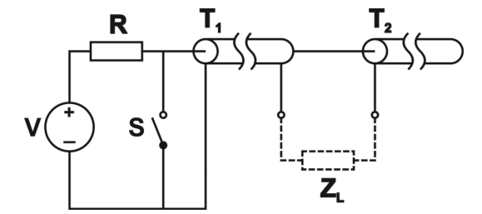
  - Εικόνα 11. Η γεννήτρια Blumlein, που χρησιμοποιείται για την παραγωγή τετραγωνικών παλμών ηλεκτροδιάτρησης διάρκειας νανοδευτερόλεπτων.[15]
Αν και τα εξαρτήματα μεταγωγής για δίκτυα σχηματισμού παλμών δεν χρειάζονται χρόνο γρήγορης απενεργοποίησης, χρειάζονται έναν μικρό χρόνο ενεργοποίησης για να σχηματίσουν τετραγωνικούς παλμούς υψηλής τάσης (αντί για παλμούς σχήματος καμπάνας). Σε τάσεις μέχρι 1kV, μπορούν να χρησιμοποιηθούν τα MOSFET για να επιτύχουν χρόνους ανόδου μερικών νανοδευτερολέπτων. Σε υψηλότερες τάσεις όμως, προτιμούνται τα κενά σπινθήρων ή οι φωτοαγώγιμοι διακόπτες. Η τάση κατάρρευσης ενός σπινθήρα διακένου μπορεί να ελεγχθεί από την πίεση αερίου και την απόσταση διακένου. Για να επιτευχθούν πολύ γρήγοροι χρόνοι ανόδου με σπινθήρες διακένου, η απόσταση του διακένου πρέπει να είναι μικρή και η πίεση αερίου να είναι υψηλή, ή το αέριο να αντικαθίσταται από ένα υγρό διηλεκτρικό. Η αντίσταση ενός φωτοαγώγιμου διακόπτη εξαρτάται από την οπτική ενέργεια των παλμών. Το πλάτος των παλμών που σχηματίζονται από γεννήτριες δικτύου, συνήθως της τάξης πολλών kilovolt, περιορίζεται από τη διηλεκτρική ισχύ των γραμμών μεταφοράς.

Οι γεννήτριες τετραγωνικών παλμών χρησιμοποιούνται για όλες σχεδόν τις εφαρμογές ηλεκτροδιάτρησης, επειδή επιτρέπουν καλό έλεγχο και αναπαραγωγικότητα των σχετικών ηλεκτρικών παραμέτρων. Ωστόσο, το φορτίο πρέπει να είναι ρυθμισμένο ανάλογα με τη σύνθετη αντίσταση του δικτύου σχηματισμού παλμών, ώστε να μπορούν να αποφευχθούν η μεταβολή του πλάτους κατά την άφιξη στο φορτίο και οι ανακλάσεις παλμών. Η σύνθετη αντίσταση ενός βιολογικού φορτίου μπορεί να μειωθεί με την παράλληλη σύνδεση μιας πρόσθετης αντίστασης και η αντίσταση μιας γραμμής μεταφοράς μπορεί να μειωθεί με την προσθήκη ταυτόσημων γραμμών μεταφοράς σε παράλληλη σύνδεση.[16]

3.4 Πολλαπλά ηλεκτρόδια και έλεγχος πολικότητας
Οι γεννήτριες ηλεκτροδιάτρησης (E_{p}) μπορούν να συμπληρωθούν με ένα μεταγωγέα εξόδου που μπορεί να μεταφέρει παλμούς ηλεκτροδιάτρησης σε πολλαπλά ηλεκτρόδια (E_{x}) και να ελέγχει την πολικότητα των παλμών (βλέπε εικόνα 12). Ένας τυπικός μεταγωγέας έχει ενσωματωμένο διακόπτη μισής γέφυρας για κάθε ηλεκτρόδιο. Ο διακόπτης μισής γέφυρας σχεδιάζεται με δύο διακόπτες, έναν για τον θετικό πόλο (S_{P}) και έναν για τον αρνητικό πόλο (S_{N}). Ωστόσο, αυτοί οι δύο διακόπτες δεν πρέπει ποτέ να είναι ενεργοποιημένοι ταυτόχρονα επειδή θα βραχυκύκλωσουν την γεννήτρια. Εάν ένα εκ των S_{P} ή S_{N} είναι ενεργό, ένας θετικός ή αρνητικός πόλος, αντίστοιχα, συνδέεται με το ηλεκτρόδιο. Αν και οι δύο διακόπτες είναι ανενεργοί, το ηλεκτρόδιο βρίσκεται σε κατάσταση υψηλής σύνθετης αντίστασης. Οι διπολικοί παλμοί μπορούν να δημιουργηθούν χρησιμοποιώντας έναν τέτοιο διακόπτη, μεταβάλλοντας εναλλακτικά τους πόλους των ηλεκτροδίων. Οι διπολικοί παλμοί χρησιμοποιούνται για την αύξηση της αποτελεσματικότητας της ηλεκτροδιάτρησης και για τη μείωση της ηλεκτρολυτικής μόλυνσης. Τα ηλεκτρόδια πολλαπλών βελόνων χρησιμοποιούνται για τη θεραπεία μεγάλων όγκων ιστών in vivo.[17]
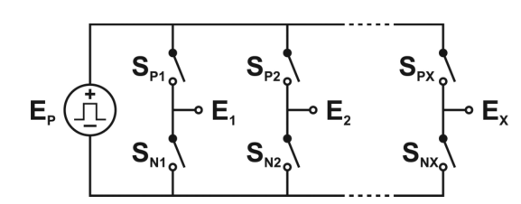
  - Εικόνα 12. Μεταγωγέας για πολλαπλά ηλεκτρόδια και έλεγχο πολικότητας. Οι γεννήτριες ηλεκτροδιάτρησης (Ε_{Ρ}) μπορούν να συμπληρωθούν με ένα μεταγωγέα εξόδου που μπορεί να μεταφέρει παλμούς ηλεκτροδιάτρησης σε πολλαπλά ηλεκτρόδια (Ε_{Χ}) και να ελέγξει την πολικότητα του παλμού.[17]

3.5 Μηχανήματα Ηλεκτροδιάτρησης για κλινικές εφαρμογές
Τα μηχανήματα ηλεκτροδιάτρησης που χρησιμοποιούνται σε κλινικές πρέπει να πληρούν τα πρότυπα ασφαλείας και να πιστοποιούνται για κλινική χρήση[5]. Έχουν αναπτυχθεί, κυρίως, για τη θεραπεία όγκων σε συνδυασμό με φάρμακα, όπως η βλεομυκίνη ή η σισπλατίνη, χρησιμοποιώντας διαφορετικά πρωτόκολλα.
Μία από αυτές τις συσκευές είναι το Cliniporator, κατασκευασμένο από την IGEA SpA, Ιταλία. Προέρχεται από το ευρωπαϊκό πρόγραμμα Cliniporator (QLK-1999-00484). Μετά το έργο αυτό διεξήχθη άλλο ένα έργο χρηματοδοτούμενο από την ΕΕ, το [ESOPE (QLK-2002-02003)][18]. Δημιούργησε τυποποιημένες διαδικασίες λειτουργίας για ηλεκτροχημειοθεραπεία[19]. Σήμερα το Cliniporator είναι διαθέσιμο σε δύο διαφορετικά μοντέλα, συγκεκριμένα το Cliniporator 2 και το Cliniporator VITAE.
Το Cliniporator 2 χρησιμεύει σε 2 εφαρμογές ηλεκτροδιάτρησης, στην ηλεκτροχημειοθεραπεία και την ηλεκτρομεταφορά γονιδίων. Η τροφοδοσία, που ελέγχεται συνεχώς για να εξασφαλιστεί η μέγιστη αξιοπιστία, έχει δύο γεννήτριες παλμών, μια για υψηλή τάση και μια για χαμηλή τάση. Και οι δύο γεννήτριες χρησιμοποιούν ενισχυτή αναλογικού σήματος για να εξασφαλιστεί η μέγιστη σταθερότητα της μορφής του τετραγωνικού παλμού, πράγμα ιδιαίτερα σημαντικό στην ηλεκτρομεταφορά γονιδίων. Το μέγιστο πλάτος παλμού είναι 1.000 V, με μέγιστο ρεύμα 20 A. Η συχνότητα επανάληψης παλμού κυμαίνεται από 1 Hz έως 5 kHz. Η έξοδος ελέγχεται από ένα κύκλωμα παρόμοιο με έναν μεταγωγέα πολλαπλών ηλεκτροδίων, ικανό να μετατρέπει την ισχύ μεταξύ 7 ανεξάρτητων καναλιών (βλέπε εικόνα 12).
Τα ηλεκτρόδια πλάκας χρησιμοποιούνται για τη θεραπεία δερματικών ιστών, ενώ τα ηλεκτρόδια βελόνας χρησιμοποιούνται για να διεισδύσουν στο δέρμα και για τη θεραπεία υποδόριων ιστών και βλεννογόνων μεμβρανών. Οι βελόνες έχουν συνήθως γραμμική ή εξαγωνική γεωμετρία (πρώτη και τρίτη στην εικόνα 13Α). Το εξαγωνικό σχήμα προτιμάται όταν πρόκειται να υποβληθεί σε επεξεργασία μια μεγάλη περιοχή. Οι αποστειρωμένες πλάκες και βελόνες μπορούν να συνδεθούν σε μια βάση που είναι συνδεδεμένη με το μηχάνημα ηλεκτροδιάτρησης (βλέπε εικόνα 13Α). Ακόμα, έχουν αναπτυχθεί βελόνες ενσωματωμένες σε βάσεις που ταιριάζουν γύρω από το δάκτυλο (βλέπε εικόνα 13Β), και μεγάλες βελόνες με μανίκια μόνωσης και ρυθμιζόμενα ενεργά μήκη (βλέπε εικόνα 13C).
Το Cliniporator 2 είναι εφοδιασμένο με μια είσοδο σκανδάλης για τον συγχρονισμό της παροχής παλμών με την απόλυτη περίοδο ανθεκτικότητας της καρδιάς. Χρησιμοποιείται σε περισσότερα από 100 κλινικά κέντρα της Ευρωπαϊκής Ένωσης.
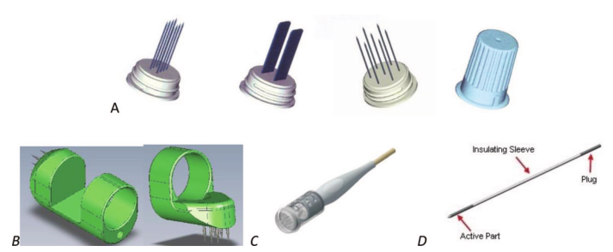
  - Εικόνα 13. (A) Ηλεκτρόδια βελόνας και πλάκας που χρησιμοποιούνται στο Cliniporator 2. (Β) Ηλεκτρόδια βελόνας που χρησιμοποιούνται στα δάκτυλα. (C) Μακριά ηλεκτρόδια βελόνας με ρυθμιζόμενα ενεργά μέρη. (D) Ηλεκτρόδιο βελόνας με μονωτικό περίβλημα που χρησιμοποιείται στο Cliniporator VITAE.[20]
Το Cliniporator VITAE έχει σχεδιαστεί για χρήση μόνο στην ηλεκτροχημειοθεραπεία. Έχει δύο τμήματα. Το πρώτο, που ονομάζεται PRE-SET, χρησιμοποιείται για τη θεραπεία επιφανειακών ιστών και βλεννογόνων και είναι παρόμοιο με το Cliniporator 2. Το δεύτερο, που ονομάζεται CUSTOM, χρησιμοποιείται για τη θεραπεία βαθειών όγκων και μεγάλων όγκων στα οστά και στα εσωτερικά όργανα. Κάθε τμήμα ελέγχεται από μια σειρά προγραμματιζόμενων πεδίων και το κύκλωμα εξόδου είναι του ίδιου τύπου όπως στο Cliniporator 2. Το PRE-SET χρησιμοποιεί επίσης την ίδια γεννήτρια με αυτήν του Cliniporator 2. Το CUSTOM χρησιμοποιεί μια γεννήτρια που βασίζεται σε ελεύθερη εκφόρτιση πυκνωτών άμεσα στο φορτίο και μπορεί να παραδώσει παλμούς μέχρι 3.000 V στα 50 Α, με συχνότητα επανάληψης παλμών 1 kHz. Δεν εφαρμόζονται περισσότεροι από οκτώ παλμοί μεταξύ ενός ζεύγους ηλεκτροδίων. Αρκετά κυκλώματα ελέγχουν την ποσότητα ενέργειας που παραδίδεται. Το Cliniporator VITAE διαθέτει επίσης μια είσοδο σκανδάλης για τον συγχρονισμό της παροχής παλμών με την απόλυτη περίοδο ανθεκτικότητας της καρδιάς. Το PRE-SET χρησιμοποιεί τα ίδια ηλεκτρόδια πλάκας και βελόνας όπως το Cliniporator 2. Το CUSTOM χρησιμοποιεί μακρά ηλεκτρόδια μονής βελόνας με μονωτικά μανίκια (βλέπε εικόνα 13D) και ενεργό (μη μονωμένο) αιχμηρό άκρο για εφαρμογές εξάλειψης μαλακών ιστών.
Μια νέα συσκευή που ονομάζεται NanoKnife έχει αναπτυχθεί, επίσης, για την εξάλειψη των μαλακών ιστών (συμπεριλαμβανομένου του καρκίνου) χωρίς τη χρήση ναρκωτικών. Βασίζεται σε μη-θερμική αφαίρεση ιστού που προκύπτει από μη αναστρέψιμη ηλεκτροδιάτρηση[21]. Κατασκευάζεται από την Angiodynamics USA και χρησιμοποιεί μια γεννήτρια παλμών ικανή να παράγει από 10 έως 100 παλμούς μέχρι 3.000 V στα 50 Α, μέσω ζευγών μακριών ηλεκτροδίων βελόνας. Με βάση την ελεύθερη εκφόρτιση των πυκνωτών, είναι μια απλή και αποτελεσματική μέθοδος και δεν απαιτεί ενισχυτή υψηλής τάσης. Δεδομένου ότι τα μήκη παλμών κυμαίνονται από 20 έως 100 μs, ο τελικός παλμός είναι μια καλή προσέγγιση τετραγωνικού παλμού, ακόμη και για ρεύματα 50Α. Λόγω της μεγάλης παλμικής ενέργειας, το σύστημα είναι εξοπλισμένο με κυκλώματα ασφαλείας ταχείας δράσης.
Τα ηλεκτρόδια είναι πλήρως απορρίψιμες, μονές, αποστειρωμένες, μακριές βελόνες αποκλειστικές στο NanoKnife (βλέπε εικόνα 14). Έχουν ένα άκρο τροκάρ επιτρέποντας καλύτερη διείσδυση και ένα κινητό μονωμένο τμήμα που επιτρέπει την προσαρμογή του μήκους του "ενεργού τμήματος" (μη μονωμένο μέρος) από 0 έως 40 mm. Η κύρια εφαρμογή είναι η θεραπεία όγκων στο ήπαρ, στον προστάτη, στον πνεύμονα, στο νεφρό, στο πάγκρεας και σε άλλες περιοχές, που διαφορετικά θα απαιτούσε ανοικτή χειρουργική επέμβαση. Άλλα συστήματα ηλεκτροδιάτρησης έχουν αναπτυχθεί για εμβολιασμό DNA, γονιδίων ή μοριακής ηλεκτρομεταφοράς, αλλά προς το παρόν χρησιμοποιούνται μόνο στην έρευνα.
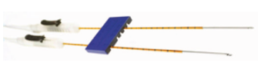
  - Εικόνα 14. Οι μακριές βελόνες που χρησιμοποιούνται στο NanoKnife.[21]

3.6 Μηχανήματα Ηλεκτροδιάτρησης στην Βιομηχανία
Μηχανήματα ηλεκτροδιάτρησης υψηλής τάσης και ισχύος χρησιμοποιούνται στη βιοτεχνολογία για την ηλεκτροδιάτρηση μεγάλων όγκων υγρών[13]. Είναι δυνατή η αλλαγή διαφόρων στοιχείων και η διαμόρφωση του κυκλώματος με πολλούς διαφορετικούς τρόπους.
Οι διακόπτες σπινθήρων διακένου είναι ένα κλασσικό στοιχείο μεταγωγής για εφαρμογές παλμικής ισχύος. Είναι εύκολο να κατασκευαστούν και μπορούν να μεταφέρουν υψηλή τάση και υψηλό ρεύμα με μέτριο κόστος. Ηλεκτρόδια κατασκευασμένα από βολφράμιο και χαλκό εξασφαλίζουν χαμηλή και ομοιογενή φθορά στην επιφάνεια του ηλεκτροδίου[20]. Ένα μειονέκτημα είναι ο χαμηλός ρυθμός επανάληψης, της τάξης των μερικών δεκάδων hertz. Οι μεταγωγείς ημιαγωγών, όπως τα διπολικά τρανζίστορ και τα θυρίστορ με μόνωση, επιτρέπουν τη μετάβαση σε ρυθμούς επανάληψης μέχρι και αρκετές δεκάδες kilohertz αλλά περιορίζονται σε σχέση με την τάση εναλλαγής (kV) και το ρεύμα (kA) και είναι πιο δαπανηρά από τα κενά σπινθήρων ανά μονάδα μεταγωγής ισχύος.
Για την ηλεκτροδιάτρηση μικρών όγκων υγρού, μπορεί να χρησιμοποιηθεί γεννήτρια παλμών που χρησιμοποιεί μετασχηματιστή βαθμιαίας μετατόπισης και διακόπτη ημιαγωγού στην πρωτεύουσα πλευρά. Αυτή η διάταξη επιτρέπει την εναλλαγή σε τάσεις πλάτους έως και μερικών kilovolts χωρίς να στοιβάζονται τα στοιχεία μεταγωγής σε σειρά. Η τάση εξόδου του μετασχηματιστή μπορεί να εφαρμοστεί σε ένα θάλαμο ηλεκτροδιάτρησης με μεγάλη απόσταση μεταξύ των ηλεκτροδίων. Δεδομένου ότι το πρωτεύον ρεύμα είναι μεγαλύτερο από το δευτερεύον που ρέει μέσω του θαλάμου ηλεκτροδιάτρησης, η μεταγωγή στην πρωτεύουσα πλευρά του μετασχηματιστή περιλαμβάνει υψηλότερα ρεύματα μεταγωγής, έναν περιοριστικό παράγοντα. Συνεπώς, αυτός ο σχεδιασμός είναι κατάλληλος μόνο για θαλάμους ηλεκτροδιάτρησης με μεγάλη αντίσταση.

Β Πειραματικό Μέρος

4 Συσκευή Ηλεκτροδιάτρησης
Ο στόχος του πειράματος είναι η παραγωγή μεγάλης ποσότητας κυττάρων άλγης «νοθευμένα» με μεταλλικά σωματίδια, μέσω συνεχούς ηλεκτροδιάτρησης. Στο παρόν κεφάλαιο θα ακολουθήσει η πλήρης περιγραφή της συσκευής ηλεκτροδιάτρησης, θα αναλυθεί η τοπολογία της και η κεντρική λειτουργία αυτής, καθώς και τα επιμέρους συστήματα που απαιτούνται για να λειτουργήσει η συσκευή με τον επιθυμητό τρόπο.

4.1 Περιγραφή της συσκευής
Για να πραγματοποιηθεί η διαδικασία της ηλεκτροδιάτρησης, παρασκευάζεται υγρό διάλυμα που αποτελείται από κύτταρα άλγης και τα μεταλλικά σωματιδία που επιχειρείται να διαπεράσουν τις κυτταρικές πλασματικές μεμβράνες. Το διάλυμα αυτό τοποθετείται στην συσκευή που απεικονίζεται στην παρακάτω εικόνα (βλέπε εικόνα 15).
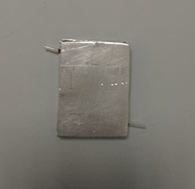
  - Εικόνα 15. Συσκευή ηλεκτροδιάτρησης(α).
Η συσκευή αποτελείται από δύο αγώγιμες μεταλλικές πλάκες. Το διάκενο μεταξύ των πλακών ισούται με τρία χιλιοστά. Στο εσωτερικό της συσκευής τοποθετείται διηλεκτρικό υλικό, ενώ οι ενώσεις γίνονται με μονωτική κόλλα (βλέπε εικόνα 16).
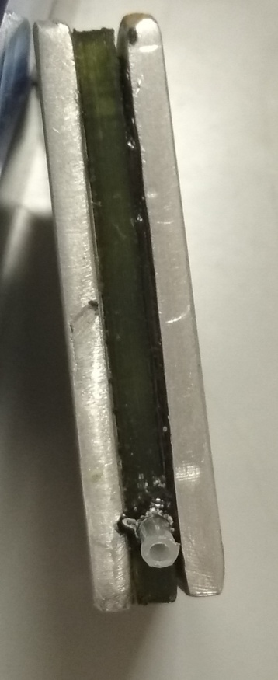
  - Εικόνα 16. Συσκευή ηλεκτροδιάτρησης (β).

Η εσωτερική δομή της συσκευής, που τυπώθηκε σε 3D printer, απεικονίζεται στην παρακάτω εικόνα ( εικόνα 17), με την βοήθεια του ηλεκτρονικού προγράμματος προσομοίωσης SolidWorks. Υπάρχει μια είσοδος και μια έξοδος (οι δυο προεξοχές που φαίνονται). Έτσι, από την μια μεριά εισέρχεται το διάλυμα και εξέρχεται από την άλλη, αφού έχει πραγματοποιηθεί η ηλεκτροδιάτρηση και έχουν εμφυτευτεί τα μεταλλικά σωματίδια στα κύτταρα. Η ροή του υγρού είναι σπειρωτή και απεικονίζεται με πράσινο χρώμα. Ο υπόλοιπος χώρος καταλαμβάνεται από το διηλεκτρικό. Εκατέρωθεν του διηλεκτρικού βρίσκονται 2 πλάκες αλουμινίου.

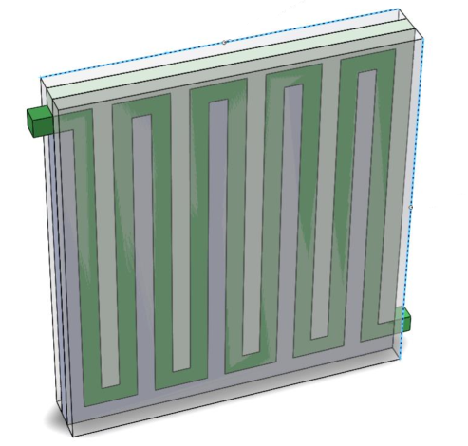
  - Εικόνα 17 . Η συσκευή ηλεκτροδιάτρησης στο SolidWorks.

4.2 Προσδιορισμός των χαρακτηριστικών στοιχείων της συσκευής
Η συσκευή ηλεκτροδιάτρησης έχει συμπεριφορά πυκνωτή, καθώς η τάση που εφαρμόζεται στις πλάκες της δημιουργεί πτώση τάσης και ηλεκτρικό πεδίο στο εσωτερικό της. Στο εργαστήριο επιχειρήθηκε μια προσέγγιση της χωρητικότητας, της επιτρεπτότητας και της εμπέδησης της συσκευής.
Δεν ενδιαφέρει ο υπολογισμός των ακριβών τιμών των στοιχείων της συσκευής, καθώς δεν αποτελεί ιδανικό πυκνωτή, αν και προσομοιάζει την συμπεριφορά του, και οι τιμές αλλάζουν σημαντικά ανάλογα με την συχνότητα. Αυτό που ενδιαφέρει κυρίως είναι το κατά πόσο αλλάζει η χωρητικότητα με την εισαγωγή του υγρού στο δοκίμιο και η τάξη μεγέθους της σύνθετης αντίστασης. Ιδίως το δεύτερο επιβάλλεται να είναι γνωστό, αφού στις πλάκες εφαρμόζεται υψηλή τάση και υπάρχει σοβαρός κίνδυνος καταστροφής της συσκευής.
Θεωρητικά, είναι γνωστό πως:
$C=ε\text{0}×ε\text{r}×A÷d$ (4) , όπου $ε\text{0}×ε\text{r}$ η επιτρεπτότητα της συσκευής, Α το εμβαδόν της, και d η απόσταση μεταξύ των 2 πλακών.
Υπολογίστηκε:
- A = 43,28 $×$ ${10}^{-4}$ m² και d = 3 mm
Για την σχετική επιτρεπτότητα ε_{r}, είναι γνωστό πως θα μεταβάλλεται ανάλογα με την συχνότητα και αφού το διηλεκτρικό που παρεμβάλλεται μεταξύ των πλακών αποτελείται από Nylon και αέρα, γίνεται η υπόθεση πως στις χαμηλές συχνότητες $ε$_{r} ~ 20, ενώ όσο αυξάνεται η συχνότητα το $ε$_{r} θα μειώνεται και θα φτάνει τελικά $ε$_{r} ~ 5 στις πολύ υψηλές συχνότητες. [22]
Από την εξίσωση (4) είναι εμφανές πως η χωρητικότητα θα είναι κάποια pF, ενώ μένει να παρατηρηθεί πειραματικά πώς μεταβάλλεται.
Για την εμπέδηση, είναι γνωστό πως:
$Xc= -j÷\left(ω×C\right) \text{(5)}$, όπου ω η συχνότητα.
Συνεπώς, λόγω της χαμηλής τάξης μεγέθους της χωρητικότητας, αναμένεται η εμπέδηση να κινείται σε πολύ υψηλές τιμές.

Η μέτρηση των στοιχείων έγινε σε μηχάνημα ακριβείας στο εργαστήριο, υπό μικρή τάση (~1V). (βλέπε εικόνα 18)
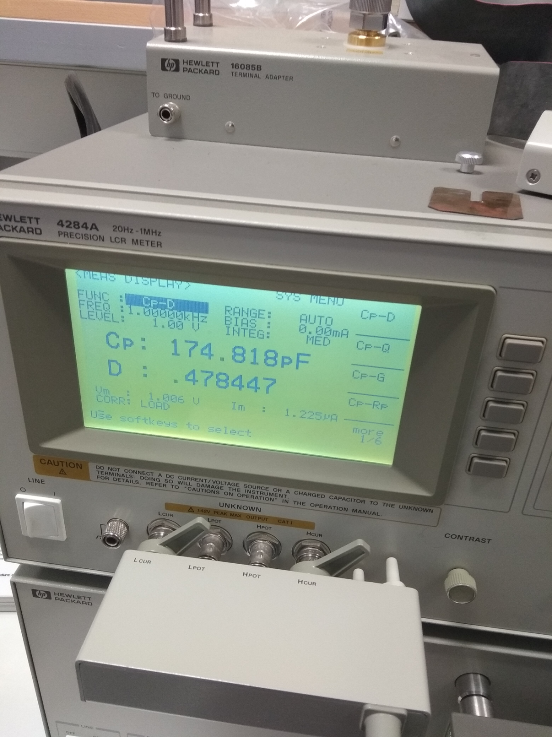
  - Εικόνα 18. Μέτρηση χωρητικότητας του δοκιμίου με διάκενο 3 mm.
Από τις μετρήσεις στο παραπάνω μηχάνημα συλλέχτηκαν δείγματα για 100 τιμές της χωρητικότητας και της σύνθετης αντίστασης σε 100 διαφορετικές συχνότητες.
Έτσι προέκυψαν τα παρακάτω διαγράμματα (βλέπε εικόνα 19),(βλέπε εικόνα 20):
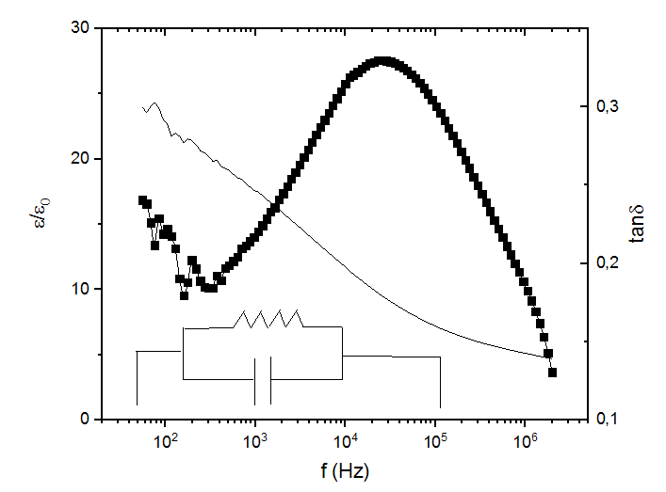
  - Εικόνα 19. Χωρητικότητα και επιτρεπτότητα συναρτήσει της συχνότητας, όταν στον πυκνωτή δεν ρέει υγρό.
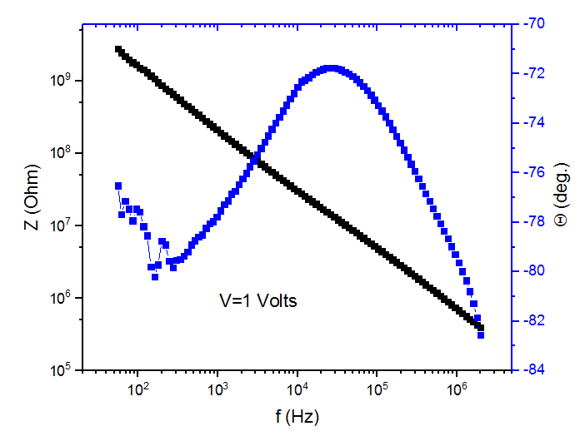
  - Εικόνα 20. Σύνθετη αντίσταση συναρτήσει της συχνότητας, όταν στον πυκνωτή δεν ρέει υγρό.
Στο πρώτο διάγραμμα (βλέπε εικόνα 19) φαίνεται το εσωτερικό κύκλωμα του πυκνωτή, που αποτελείται από μια χωρητικότητα παράλληλα συνδεδεμένη με μια αντίσταση, και απεικονίζεται με λεπτή γραμμή η μεταβολή της χωρητικότητας και της επιτρεπτότητας, ανάλογα με τη μεταβολή της συχνότητας. Με την παχιά γραμμή απεικονίζεται η γωνία απωλειών tanδ. Από αυτό το διάγραμμα γίνεται η παρατήρηση πως σε λογαριθμική κλίμακα η χωρητικότητα μεταβάλλεται σχεδόν γραμμικά. Φυσικά, ο ακριβής υπολογισμός της χωρητικότητας συναρτήσει της συχνότητας C(f) είναι πολύ δύσκολος. Επιχειρήθηκε όμως μια προσέγγιση της C(f) με πολυώνυμο πέμπτου βαθμού στο Matlab (βλέπε εικόνα 21).
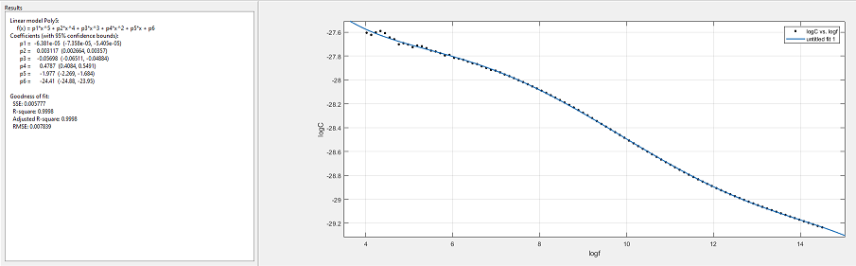
  - Εικόνα 21. Προσέγγιση της C(f) με πολυώνυμο πέμπτου βαθμού, όταν στον πυκνωτη δεν ρέει υγρό.
Στην Εικόνα 21 φαίνονται με τελίτσες τα σημεία της C(f), ενώ με την συνεχή γραμμή φαίνεται η ιδιαίτερα ακριβής προσέγγιση που έγινε με το πολυώνυμο πέμπτου βαθμού f(x).
Η ακριβής εξίσωση f(x), με την οποία μπορεί να προσεγγιστεί η τιμή της χωρητικότητας για κάποια τιμή της συχνότητας είναι :
$f\left(x\right)=p\text{1}×x^{5}+p\text{2}×x^{4}+p\text{3}×x^{3}+p\text{4}×x^{2}+p\text{5}×x+p\text{6 (6)}$,
Όπου p₁ = -6.381e⁻⁵ (-7.358 e⁻⁵, -5.405 e⁻⁵), p₂ = 0.003117 (0.002664, 0.00357), p₃ = -0.05698 (-0.06511, -0.04884), p₄ = 0.4787 (0.4084, 0.5491), p₅ = -1.977 (-2.269, -1.684), p₆ = -24.41 (-24.88, -23.95)

Στο δεύτερο διάγραμμα (βλέπε εικόνα 20) φαίνεται με την (σχεδόν) ευθεία γραμμή η μεταβολή της τιμής της σύνθετης αντίστασης ανάλογα με την συχνότητα, η οποία μάλλιστα είναι γραμμική σε λογαριθμική κλίμακα. Με την καμπύλη φαίνεται η μεταβολή της γωνίας.
Στην συνέχεια, εισήχθη υγρό διάλυμμα κυττάρων άλγης και μαγνητικών σωματιδίων στην συσκευή κι επαναλήφθηκαν οι μετρήσεις. Το αναμενόμενο ήταν να αυξηθεί η επιτρεπτότητα του διηλεκτρικού και λόγω της εξίσωσης (4) να αυξηθεί η χωρητικότητα. Αυτό επιβεβαιώθηκε πειραματικά (βλέπε εικόνα 22), αφού πράγματι παρατηρείται μια σημαντική αύξηση στην τιμή της χωρητικότητας, ενώ πάλι η C(f) παρουσιάζει γραμμικότητα στην λογαριθμική κλίμακα.
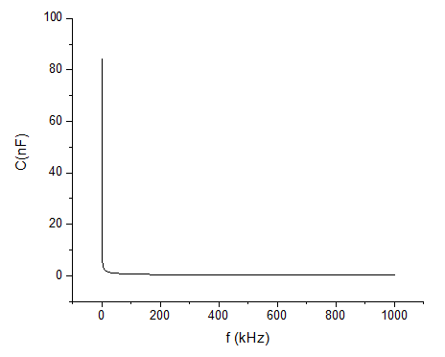
  - Εικόνα 22. Η χωρητικότητα συναρτήσει της συχνότητας, όταν στον πυκνωτή ρέει υγρό.

Πάλι, επιχειρείται μια προσέγγιση της C(f) με πολυώνυμο πέμπτου βαθμού (βλέπε εικόνα 23).
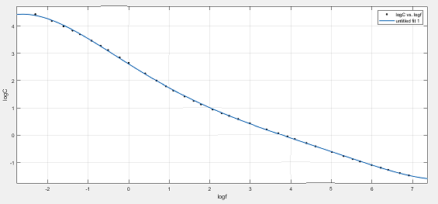
  - Εικόνα 23. Προσέγγιση της C(f) με πολυώνυμο πέμπτου βαθμού, όταν στον πυκνωτη ρέει υγρό.
Η ακριβής εξίσωση f(x), με την οποία μπορεί να προσεγγιστεί η τιμή της χωρητικότητας για κάποια τιμή της συχνότητας είναι :
$f\left(x\right)\text{,2}=p\text{1'}×x^{5}+p\text{2'}×x^{4}+p\text{3'}×x^{3}+p\text{4'}×x^{2}+p\text{5'}×x+p\text{6' (7)}$,
Όπου p_{1’} = 0.0004184 0.0003401, 0.0004967), p_{2’} = -0.00638 (-0.007299, -0.00546), p_{3’} = 0.02663 (0.02378, 0.02948), p_{4’} = 0.03172 (0.02598, 0.03745), p_{5’} = -0.9317 (-0.9453, -0.918), p_{6’} = 2.61 (2.596, 2.624)

Έτσι λοιπόν, επιβεβαιώνεται η αναμενόμενη αύξηση της επιτρεπτότητας του διηλεκτρικού και συνεπώς άυξηση της χωρητικότητας μετά την εισαγωγή του υγρού. Από την εξίσωση (5) , λόγω της αύξησης της χωρητικότητας, επιβεβαιώνεται και η αντίστοιχη μείωση της εμπέδησης, όπως ήταν αναμενόμενο. Η τιμή όμως της εμπέδησης παραμένει αρκετά υψηλή, ώστε να μην ελοχεύει κάποιος κίνδυνος καταστροφής τμήματος της συσκευής.
Αξίζει να σημειωθεί πως οι παραπάνω πειραματικές μετρήσεις πραγματοποιήθηκαν, ώστε να δωθεί μια εικόνα σχετικά με την συμπεριφορά της συσκευής υπό τάση. Σε καμία περίπτωση όμως δεν μπορεί να θεωρηθεί πως αποτελούν ακριβή προσέγγιση της συμπεριφοράς της, αφού:
- πραγματοποιήθηκαν μόνο υπό χαμηλή τάση ~1V και είναι βέβαιο πως όσο αυξάνεται η επιβάλουσα τάση, θα υπάρχουν διαφοροποιήσεις στην συμπεριφορά της συσκευής.
- Αν και είναι γνωστό πως η κύρια αρμονική της συχνότητας είναι στα 333,3 Hz (αφού η περίοδος του παλμού Τ = 3ms), δεν είναι γνωστό σε τί βαθμό επηρεάζουν οι υπόλοιπες αρμονικές.

4.3 Μετρήσεις στο ANSYS
Για να επαληθευτεί πως η λειτουργία της συσκευής είναι σύμφωνη με την θεωρητική υπόθεση, χρειάστηκε να γίνουν μετρήσεις ορισμένων στοιχείων, με το ηλεκτρονικό πρόγραμμα ANSYS 14.0.
Από αυτή τη διαδικασία αποφασίστηκε και το αν θα χρησιμοποιηθεί συσκευή ηλεκτροδιάτρησης με στρογγυλεμένες ή με ορθές γωνίες.

4.3.1 Ένταση Ηλεκτρικού Πεδίου
Αρχικά, εξετάστηκε η συμπεριφορά του ηλεκτρικού πεδίου που δημιουργείται από την διαφορά τάσης μεταξύ των πλακών του δοκιμίου. Παρατηρείται πως τόσο για στρογγυλεμένες γωνίες (βλέπε εικόνα 25) , όσο και για ορθές (βλέπε εικόνα 24) , το πεδίο εμφανίζει ομοιογένεια στο εσωτερικό της συσκευής. Όπως φαίνεται, στην περίπτωση των στρογγυλεμένων γωνιών το πεδίο είναι ελαφρώς πιο ομοιογενές.
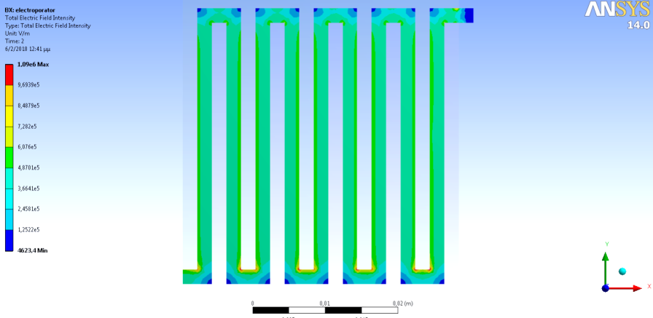
  - Εικόνα 24. Ένταση ηλεκτρικού πεδίου, ορθές γωνίες.

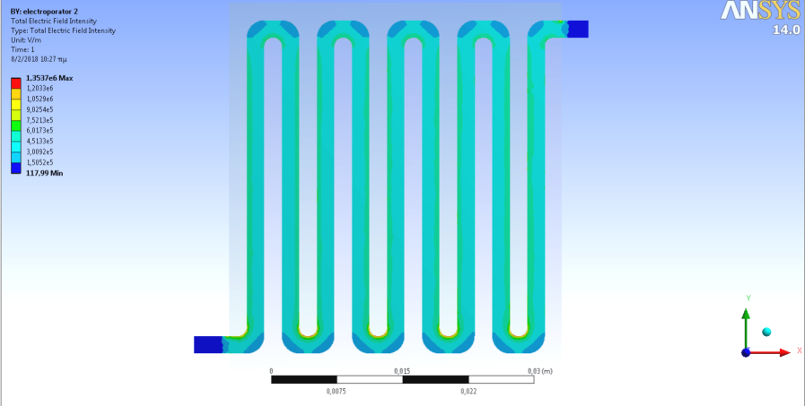
  - Εικόνα 25. Ένταση ηλεκτρικού πεδίου, στρογγυλεμένες γωνίες.

4.3.2 Στροβιλισμοί στην ροή του φορτίου
Το δεύτερο στοιχείο που εξετάστηκε ήταν η κυκλοφορία του υγρού στο εσωτερικό του κάθε δοκιμίου. Συγκεκριμένα, αυτό που ενδιαφέρει είναι ο ενδεχόμενος εγκλωβισμός μεταλλικών σωματιδίων στις γωνίες του δοκιμίου, λόγω των στροβιλισμών στην ροή του υγρού.
Όπως φαίνεται (βλέπε εικόνα 26), (βλέπε εικόνα 27), η ροή είναι λιγότερο τυρβώδης στο δοκίμιο με τις στρογγυλεμένες γωνίες και συνεπώς υπάρχει καλύτερη κυκλοφορία του υγρού και μικρότερος εγκλωβισμός μεταλλικών σωματιδίων.
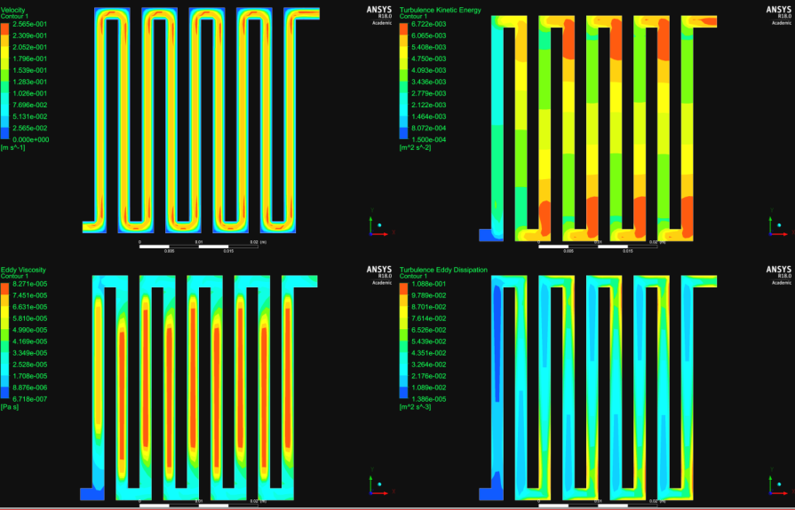
  - Εικόνα 26. Στροβιλισμοί στην ροή, ορθές γωνίες.
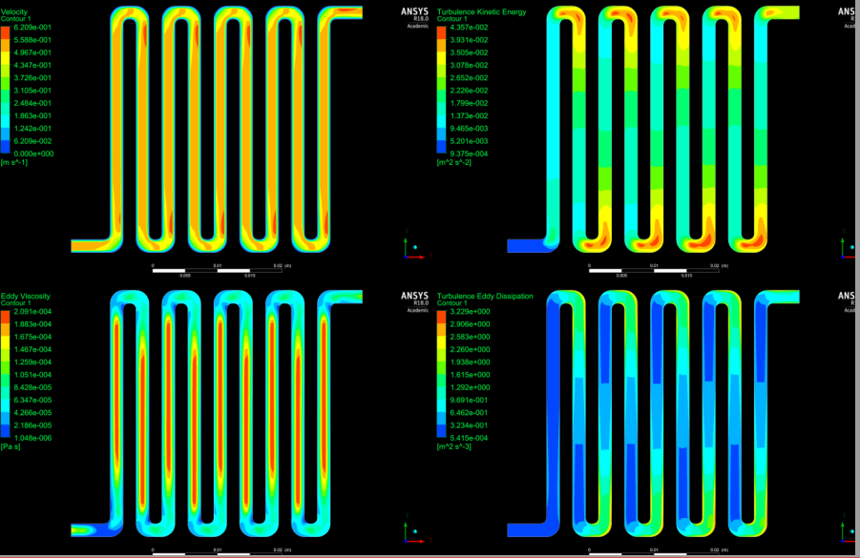
  - Εικόνα 27. Στροβιλισμοί στην ροή, στρογγυλεμένες γωνίες.
Συνοψίζοντας, με την βοήθεια του ANSYS διαπιστώνεται πως :
- Το ηλεκτρικό πεδίο εμφανίζεται πιο ομοιογενές στο δοκίμιο με τις στρογγυλεμένες γωνίες και
- Η ροή του υγρού στο δοκίμιο με τις στρογγυλεμένες γωνίες είναι λιγότερο τυρβώδης.
Συνεπώς, επιλέγεται το δοκίμιο με τις στρογγυλεμένες γωνίες.

4.4 Επιμέρους συστήματα που χρειάζονται για την λειτουργία της συσκευής ηλεκτροδιάτρησης
Για τη σωστή λειτουργία της συσκευής ηλεκτροδιάτρησης χρειάζονται κάποια επιμέρους συστήματα, εύκολης κατασκευής.
Αρχικά, για να μπορέσει να συνδεθεί η συσκευή με κάποια γεννήτρια, ώστε να δημιουργηθεί πτώση τάσης στις πλάκες της, κατασκευάστηκε μια ξύλινη συσκευή, που μέσω των μεταλλικών της επαφών επιτυγχάνει καλή αγωγή του ρεύματος (βλέπε εικόνα 28). Η αντίσταση των αγώγιμων βιδών δεν επηρεάζει το σύστημα, αφού είναι πολλές τάξεις μεγέθους χαμηλότερη από την αντίσταση του δοκιμίου.
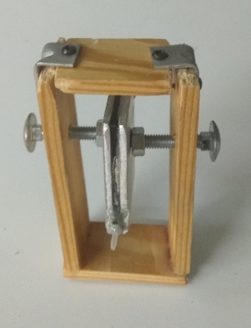
  - Εικόνα 28. Αυτοσχέδια αγώγιμη κατασκευή συγκράτησης του δοκιμίου.

Η κυκλοφορία του υγρού εντός του δοκιμίου επιτυγχάνεται με χρήση ενός σωλήνα κατάλληλης διατομής, που εισέρχεται και εξέρχεται από τα δυο άκρα του δοκιμίου που προεξέχουν. Η μια άκρη του σωλήνα είναι βυθισμένη στο δοχείο που περιέχει το υγρό, ενώ η άλλη άκρη βρίσκεται στο δοχείο που θα καταλήξει το υγρό μετά την ηλεκτροδιάτρηση. Η συνεχής ροή του υγρού εντός του σωλήνα επιτυγχάνεται με την χρήση μιας περισταλτικής αντλίας. Πειραματικά μετρήθηκε πως στις 100 περιστοφές ανά λεπτό (RPM) της αντλίας, ο χρόνος που χρειάζεται ώστε να εισέλθει το υγρό στην συσκευή ηλεκτροδιάτρησης, να πραγματοποιηθεί η ηλεκτροδιάτρηση και να εξέλθει το υγρό είναι 20 second. Το σύστημα απεικονίζεται παρακάτω (βλέπε εικόνα 29).

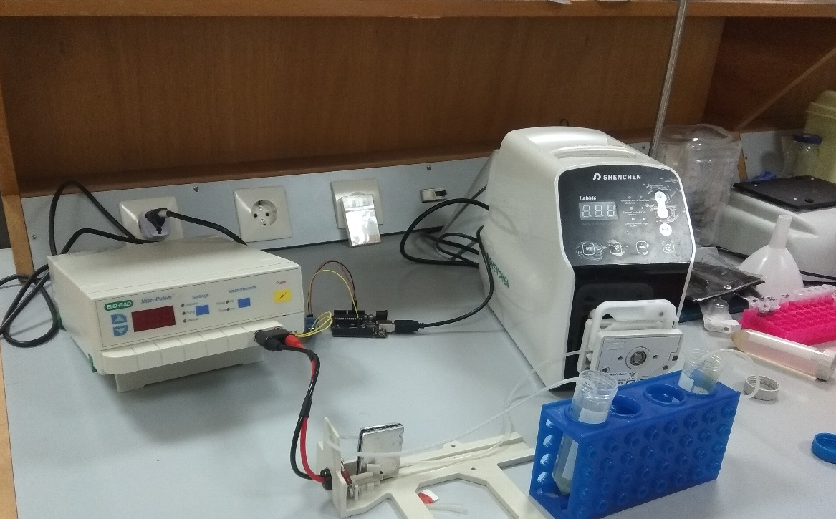
  - Εικόνα 29. Η ροή του υγρού εντός του δοκιμίου επιτυγχάνεται με την χρήση μιας περισταλτικής αντλίας κι ενός σωλήνα.

5Υλοποίηση της ηλεκτροδιάτρησης με γεννήτρια εκθετικών παλμών
Στον παρόν κεφάλαιο θα ακολουθήσει η πλήρης περιγραφή του ενός εκ των δύο συστημάτων που χρησιμοποιήθηκαν για την υλοποίηση της ηλεκτροδιάτρησης. Συγκεκριμένα, θα παρουσιαστεί μια γεννήτρια εκθετικών παλμών που δημιουργήθηκε εξ ολοκλήρου στο εργαστήριο και με τη συνεχή παραγωγή εκθετικών παλμών, τάσης και περιόδου που επιλέγει ο χρήστης, δημιουργεί την απαιτούμενη πτώση τάσης στις πλάκες της συσκευής ηλεκτροδιάτρησης, ώστε να πραγματοποιηθεί η ηλεκτροδιάτρηση.

5.1 Η Γεννήτρια
Η γεννήτρια (βλέπε εικόνα 30) τροφοδοτείται από την συνεχή τάση του δικτύου και παράγει συνεχείς εκθετικούς παλμούς, ανά συγκεκριμένα διαστήματα που επιλέγει ο χρήστης. Η περίοδος των παλμών επίσης ρυθμίζεται από τον χρήστη.
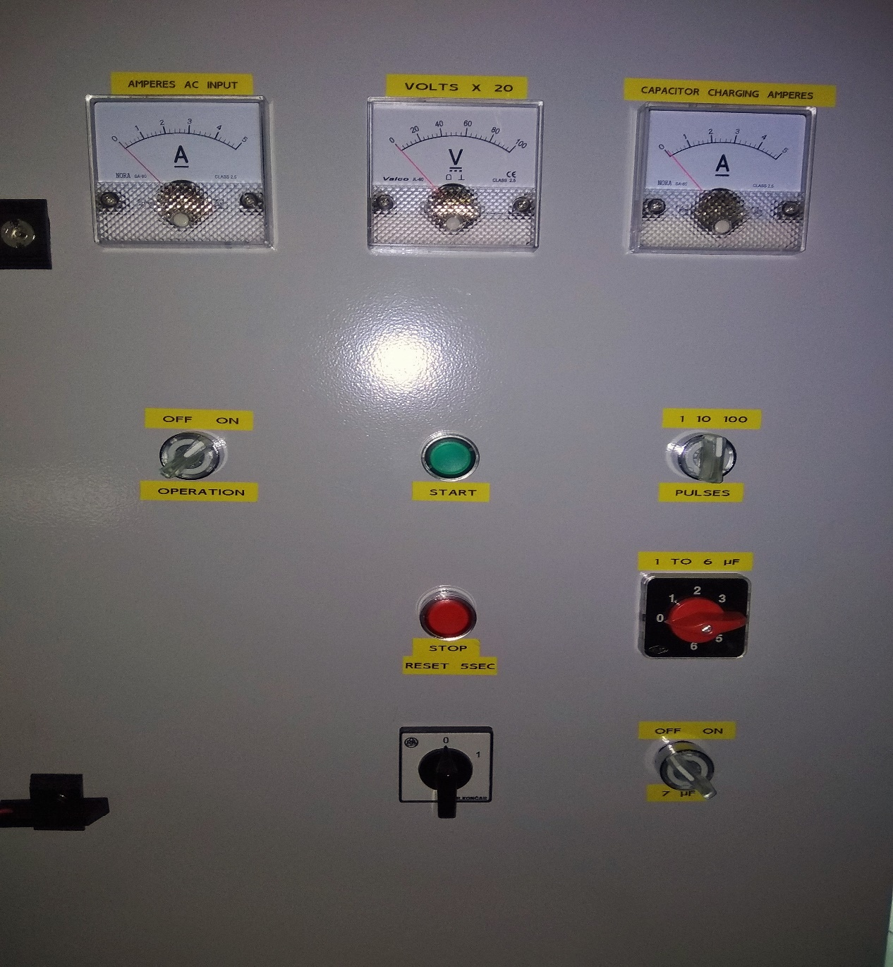
  - Εικόνα 30. Γεννήτρια εκθετικών παλμών.
Το σύστημα υλοποιείται σε 4 επίπεδα.

5.2 Πρώτο επίπεδο υλοποίησης-Είσοδος
Στο πρώτο επίπεδο (βλέπε εικόνα 31) χρησιμοποιείται ένας μετασχηματιστής υποβιβασμού τάσης και ένας ελεγκτής PLC. Ο μετασχηματιστής υποβιβάζει την τάση του δικτύου στα 24 Volt. Αυτή η τάση τροφοδοτεί τους διακόπτες του ελεγκτή PLC. Ο ελεγκτής PLC είναι το κομβικότερο στοιχείο της διάταξης, καθώς:
- Δίνει την δυνατότητα επιλογής της συχνότητας, με την οποία επαναλαμβάνονται οι παλμοί (τελικά επιλέχθηκε χρόνος επανάληψης ίσος με 21 s) και
- Με την χρήση ενός περιστροφικού διακόπτη (βλέπε εικόνα 30), επιτρέπει την επιλογή του αριθμού των παλμών που θα δώσει η γεννήτρια (υπάρχει δυνατότητα 1, 10 ή 100 επαναλήψεων).
Με αυτές τις 2 ιδιότητες, ο ελεγκτής PLC είναι το στοιχείο που δίνει την δυνατότητα στην γεννήτρια να πραγματοποιήσει συνεχή παραγωγή εκθετικών παλμών ανά διαστήματα και με περίοδο που επιλέγεται από τον χρήστη. Έτσι, σε συνδυασμό με την συσκευή ηλεκτροδιάτρησης που περιγράφηκε στο προηγούμενη κεφάλαιο, δίνει την δυνατότητα πραγματοποίησης συνεχούς ηλεκτροδιάτρησης.
Ο ελεγκτής PLC είναι η συσκευή που βρίσκεται στην μέση της παρακάτω εικόνας (βλέπε εικόνα 31), ενώ δεξιά του βρίσκεται ο υποβιβαστής τάσης που τροφοδοτεί τις ασφάλειες του PLC και δεξιά του βρίσκονται διάφορες ασφάλειες.
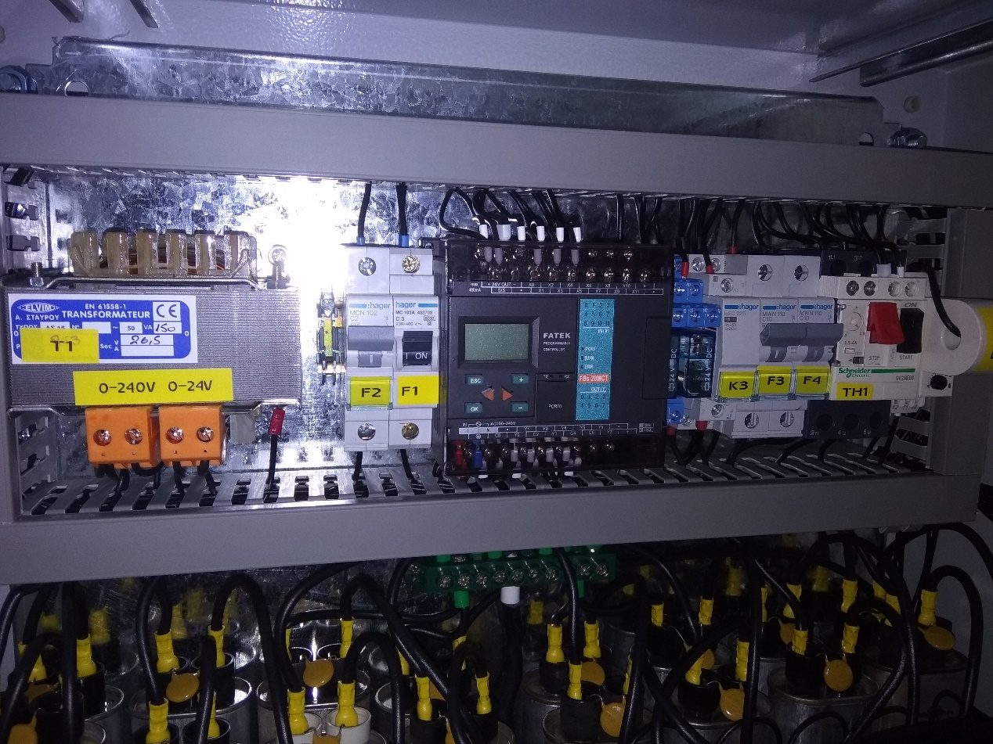
  - Εικόνα 31 Πρώτο επίπεδο υλοποίησης

5.3. Δεύτερο επίπεδο υλοποίησης- Ανύψωση τάσης.
Όταν τροφοδοτηθεί το PLC, “κλείνει” ο ρελές Κ3 και τροφοδοτείται το δεύτερο στάδιο με την τάση του δικτύου. Εκεί πραγματοποιείται ανύψωση της τάσης έως και τα $(1200*\sqrt{2}$) = 1700Volt, με χρήση ενός αυτομετασχηματιστή και ενός μετασχηματιστή ανυψώσεως, με λόγο μετασχηματισμού 1:7,4. Ο αυτομετασχηματιστής παρέχει την δυνατότητα επιλογής της τάσης πρωτεύοντος, με ένα εύρος από 0-230 V. Αυτό παρέχει και την δυνατότητα επιλογής της τιμής της ανυψωμένης τάσης. Το δευτερεύον του μετασχηματιστή αποτελείται από 2 πηνία με ίδιο αριθμό σπειρών, συνδεδεμένα εν σειρά. Στα θετικά άκρα του PLC, του μετασχηματιστή υποβιβασμού και του αυτομετασχηματιστή, είναι συνδεδεμένοι θερμικοί διακόπτες, που “ανοίγουν” όταν η θερμοκρασία περάσει μια προκαθορισμένη τιμή. Έτσι εξασφαλίζεται πως δεν θα υπάρξει υπερθέρμανση της γεννήτριας. Για τον ίδιο λόγο υπάρχει και ένας θερμομαγνητικός διακόπτης, αποτελούμενος από τρεις θερμικές αντιστάσεις, ανάμεσα στον αυτομετασχηματιστή και τους μετασχηματιστές ανυψώσεως.
Στην παρακάτω εικόνα (βλέπε εικόνα 32) φαίνεται στην μέση της εικόνας ο μετασχηματιστής ανυψώσεως, ενώ στα δεξιά του, με κόκκινο χρώμα, βρίσκεται ο αυτομετασχηματιστής.
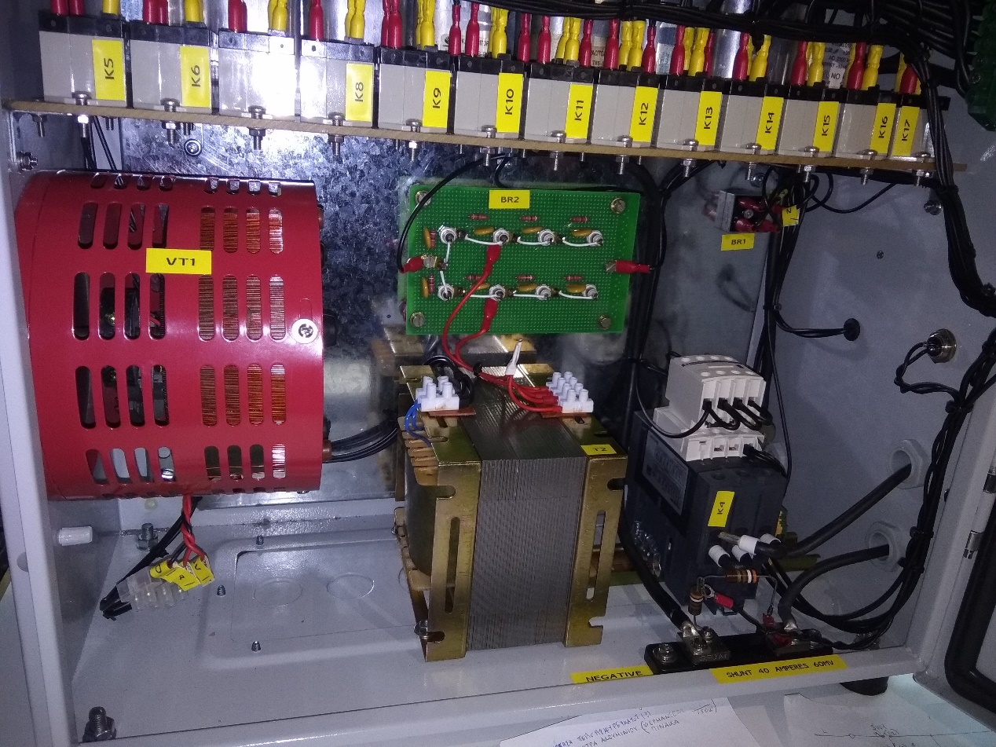
  - Εικόνα 32. Δεύτερο και τρίτο στάδιο υλοποίησης.
Το διάγραμμα ισχύος των 2 πρώτων σταδίων υλοποίησης φαίνεται στην παρακάτω εικόνα (βλέπε εικόνα 33).

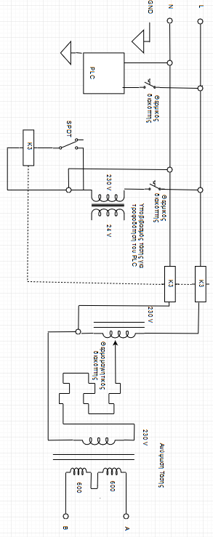
  - Εικόνα 33. Το πρώτο μέρος του διαγράμματος ισχύος της γεννήτριας.

5.4 Τρίτο επίπεδο υλοποίησης- Ανόρθωση
Η ανυψωμένη τάση ανορθώνεται στο τρίτο στάδιο, με χρήση της διάταξης που απεικονίζεται (βλέπε εικόνα 35) και αποτελείται απο 4 διόδους, η κάθεμιά εκ των οποίων είναι συνδεδεμένη παράλληλα μ' έναν πυκνωτή και μια αντίσταση. Η σύνθετη αντίσταση του πυκνωτή παράλληλα με την αντίσταση λειτουργεί ως “snubber”, δηλαδή χρησιμοποιούνται για να “καταπιέζουν” απότομα μεταβατικά φαινόμενα. Η αντίσταση R₁ , ισχύος 150 Watt με ψύκτρα αλουμινίου, που βρίσκεται στο τέλος της ανορθωτικής διάταξης έχει τον ρόλο του περιορισμού του ρεύματος, ώστε να μην υπερβαίνει τα 6 Ampere. Η ανορθωτική διάταξη φαίνεται στην εικόνα 32, όπου βρίσκεται στην πλακέτα πάνω από τον μετασχηματιστή ανυψώσεως.

5.5 Τέταρτο επίπεδο υλοποίησης- Έξοδος
Το τελευταίο στάδιο είναι και η έξοδος του συστήματος. Όπως φαίνεται (βλέπε εικόνα 35), όταν παραχθεί παλμός οι 4 επαφές του ρελέ Κ₄ ανοίγουν, με αποτέλεσμα να κλείνει η επαφή που ενώνεται με τις άλλες με μηχανική ζεύξη. Έτσι, η ανυψωμένη και ανορθωμένη τάση φτάνει στα άκρα ενός πυκνωτή, η εκφόρτιση του οποίου προκαλεί τον παλμό που παράγει η γεννήτρια ως έξοδο. Παράλληλα με τον πυκνωτή που εκφορτίζεται είναι δυνατόν να συνδεθούν 1-7 πυκνωτές με ίδια στοιχεία, με χρήση περιστροφικού διακόπτη, ενώ μπορούν να συνδεθούν 7 ακόμη, που ελέγχονται από έναν απλό διακόπτη “on-off”. Άρα, μπορούν να υπάρχουν 1-15 πυκνωτές, κάτι που δίνει την δυνατότητα ελέγχου της διάρκειας του παλμού, αφού ως γνωστόν για τον χρόνο εκφόρτισης τ του πυκνωτή ισχύει:
$τ=R×C$ (8)
Μεταξύ της εξόδου της γεννήτριας και της γης, συνδέεται μια αντίσταση “shunt” πολύ χαμηλής τιμής, ώστε να μην επηρεάζει το κύκλωμα. Επίσης, στην έξοδο βρίσκεται ένα ομοαξωνικό καλώδιο που καταλήγει σε παλμογράφο και έχει ενσωματωμένο διαιρέτη τάσης, ώστε να εμφανίζει μικρότερη έξοδο και να μπορεί να φανεί μεγαλύτερο εύρος τιμών στον παλμογράφο.
Στην παρακάτω εικόνα (βλέπε εικόνα 34) από το εσωτερικό της γεννήτριας, φαίνονται οι πυκνωτές που συνδέονται παράλληλα και εκφορτίζονται για να παράξουν τον εκθετικό παλμό, ενώ μπροστά τους βρίσκονται τα ρελέ που τους ελέγχουν.
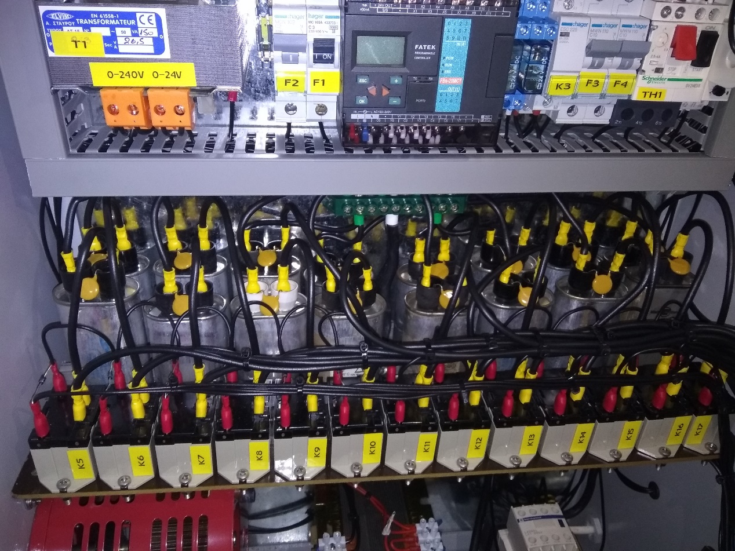
  - Εικόνα 34. Οι πυκνωτές στο εσωτερικό της γεννήτριας.

Το διάγραμμα ισχύος του τρίτου και του τέταρτου σταδίου υλοποίησης της γεννήτριας φαίνεται στην παρακάτω εικόνα (βλέπε εικόνα 35).
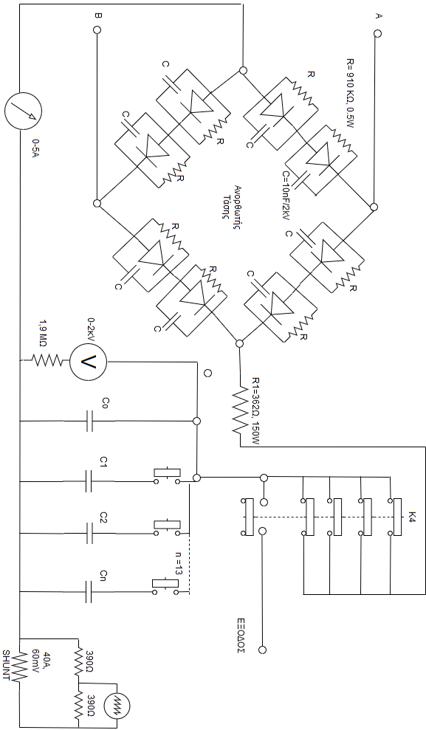
  - Εικόνα 35. Το δεύτερο μέρος του διαγράμματος ισχύος της γεννήτριας.

5.6 Μέτρηση Εξόδου Γεννήτριας
Η πραγματική τιμή της εξόδου της γεννήτριας εξακριβώθηκε πειραματικά. Ο αυτομετασχηματιστής δίνει εύρος εισόδου από 0-230V, επόμένως, αφού ο λόγος μετασχηματισμού είναι 1:7,4 , στην έξοδο υπάρχει εύρος από 0-1700 Volt. Έτσι, η είσοδος ρυθμίζεται με περιστροφικό διακόπτη και χάρη στο βολτόμετρο που υπάρχει στο εσωτερικό της γεννήτριας, υπάρχει ένδειξη της τάσης εξόδου. Η τιμή αυτή όμως πρέπει να επιβεβαιωθεί και πειραματικά, καθώς μπορει να υπάρχει κάποιο σφάλμα στο όργανο μέτρησης. Αυτή η εξακρίβωση γίνεται με χρήση παλμογράφου, καθώς μετρήθηκε η έξοδος για διαφορετικές εισόδους. Για να υπάρξει η δυνατότητα μέτρησης τάσεων άνω των 500 Volt, συνδέθηκε στην έξοδο της γεννήτριας διαιρέτης τάσης.
Πίνακας 2: Τάση εξόδου της γεννήτριας
Vout,θεωρητική(V) | Vout,παλμογράφου(V) (probeX10) | Divs(1Div=5V)
80 | 90,6 | 1,8
160 | 176,6 | 3,4
240 | 260 | 5
320 | 330 | 6,2
400 | 390 | 7,8
480 | 490 | -
960 | 980 | -
1600 | 1610 | -
Στον παλμογράφο εμφανίζεται η μισή τιμή της τάσης εξόδου, άρα Vout~ 2,05Vin (αφού η Vout που ενδιαφέρει είναι στο εύρος 1000-1700Volt).
Προκύπτει λοιπόν το συμπέρασμα, πως η πειραματική τιμή της τάσης εξόδου έχει μια ανεπαίσθητη διαφορά από την θεωρητική και συνεπώς, γίνεται η σύμβαση πως η πειραματική τιμή συμπίπτει με την θεωρητική.

6 Η συσκευή ηλεκτροδιάτρησης «MicroPulser»
Στο παρόν κεφάλαιο θα αναλυθεί η συσκευή ηλεκτροδιάτρησης «MicroPulser» [23], που χρησιμοποιήθηκε ως μια εναλλακτική της γεννήτριας που παρουσιάστηκε στο προηγούμενο κεφάλαιο. Θα αναλυθούν τα κατασκευαστικά χαρακτηριστικά και η λειτουργία της συσκευής, καθώς και η τροποπoίηση που έγινε, ώστε να μπορεί να πραγματοποιεί συνεχή ηλεκτροδιάτρηση.

6.1 Η συσκευή
Το σύστημα «MicroPulser» χρησιμοποιείται για την ηλεκτροδιάτρηση βακτηρίων και άλλων μικροοργανισμών. Το σύστημα αποτελείται από μια γεννήτρια εκθετικών παλμών, έναν δοκιμαστικό θάλαμο με ενσωματωμένα ηλεκτρόδια (βλέπε εικόνα 36) και την συσκευή ηλεκτροδιάτρησης που παρουσιάστηκε στο κεφάλαιο 4 (βλέπε εικόνα 15). Το δείγμα στο οποίο πραγματοποιείται η ηλεκτροδιάτρηση, στην συγκεκριμένη περίπτωση η συσκευή που παρουσιάστηκε στο κεφάλαιο 4, με υγρό μείγμα κυττάρων και μαγνητικών σωματιδίων στο εσωτερικό της, τοποθετείται ανάμεσα στα ηλεκτρόδια του δοκιμαστικού θαλάμου. Το «MicroPulser» περιέχει έναν πυκνωτή, ο οποίος κατά τα γνωστά φορτίζεται σε υψηλή τάση και στην συνέχεια εκφορτίζεται στο φορτίο που έχει τοποθετηθεί.
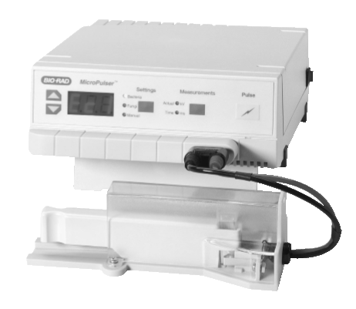
  - Εικόνα 36. Το σύστημα "MicroPulser" που αποτελείται από μια γεννήτρια παλμών κι έναν δοκιμαστικό θάλαμο, με ενσωματωμένα ηλεκτρόδια [23].

6.2 Ρύθμιση των παραμέτρων του συστήματος
Διάφορες παράμετροι του συστήματος μπορούν να τροποποιηθούν, ώστε να επιτευχθεί η μέγιστη αποτελεσματικότητα. Συγκεκριμένα, μπορούν να τροποποιηθούν η πεδιακή ένταση Ε, η χρονική σταθερά τ και το πλάτος του φθίνοντος εκθετικού παλμού. Η πεδιακή ένταση, που είναι και η πιο εύκολα ελεγχόμενη παράμετρος, μπορεί να τροποποιηθεί με 2 τρόπους. Αρχικά, τάσεις απο 200-3000 Volt μπορούν να οριστούν κατευθείαν στο MicroPulser. Αλλιώς, διαφορετικές εντάσεις μπορούν να επιτευχθούν αλλάζοντας την απόσταση μεταξύ των ηλεκτροδίων. Για την ηλεκτροδιάτρηση μικροοργανισμών χρησιμοποιούνται συνήθως αποστάσεις των 0,1 ή 0,2 cm. Η διαδικασία εναλλαγής της επιβαλλόμενης τάσης, την ώρα που οι υπόλοιπες παράμετροι διατηρούνται σε σταθερή τιμή είναι η βάση για τις περισσότερες διαδικασίες βελτιστοποίησης παραμέτρων ηλεκτροδιάτρησης.
Η χρονική σταθερά τ, μπορεί να τροποποιηθεί αλλάζοντας την αντίσταση του φορτίου. Αυξάνοντας το άλας ή τη συγκέντρωση του ρυθμιστικού διαλύματος μειώνεται η αντίσταση του φορτίου, ενώ αντιστρόφως αυξάνεται.
Το MicroPulser έχει και τη δυνατότητα να «κόψει» τον εκθετικό παλμό πριν να ολοκληρωθεί, αρκεί το πλάτος του παλμού να υπερβαίνει τα 600 Volt, όπως στο συγκεκριμένο πείραμα. Στην συσκευή επιλέγεται σε ποιο χρονικό σημείο επιθυμεί ο χρήστης να διακόψει τον παλμό κι έτσι η τάση εφαρμόζεται στο φορτίο μόνο για το χρονικό διάστημα που επιλέχθηκε. Στο παράδειγμα της παρακάτω εικόνας (βλέπε εικόνα 37), ο παλμός τερματίζεται στα 2,5 ms.
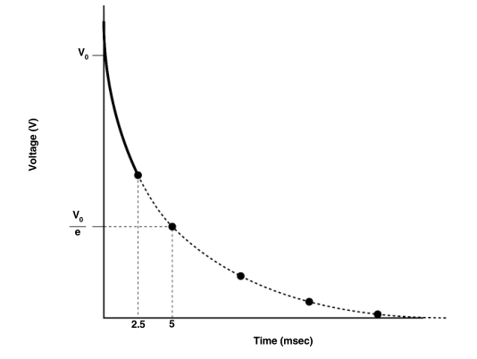
  - Εικόνα 37. "Κόψιμο" του παλμού στα 2,5 ms, με το microPulser. [23]

6.3 Η λειτουργία του «MicroPulser»
- Το υδατικό διάλυμα των κυττάρων και των μαγνητικών σωματιδίων τοποθετείται στην συσκευή ηλεκτροδιάτρησης. Επειδή η θερμοκρασία μπορεί να επηρεάσει σημαντικά τη συχνότητα μετασχηματισμού, είναι σημαντικό το πείραμα να διεξάγεται σε συνθήκες δωματίου.
- Η κυψελίδα τοποθετείται στο δοκιμαστικό θάλαμο, προσεκτικά ώστε να κάνει καλή επαφή με τα ηλεκτρόδια του θαλάμου.
- Για να φορτιστεί ο πυκνωτής και να δημιουργηθεί ο επιθυμητός παλμός, αρκεί να πατηθεί το κίτρινο κουμπί «Pulse» (βλέπε εικόνα 36). Έτσι μετά από μικρό χρονικό διάστημα θα παραχθεί ο παλμός και θα ακουστεί ένας ήχος επιβεβαίωσης. Μετά την παραγωγή του παλμού, αν πιεστεί το κουμπί «Measurements», εμφανίζεται στην οθόνη της συσκευής η χρονική σταθερά και το πραγματικό πλάτος της τάσης του παλμού. Η τάση δίνεται σε kV, ενώ ο χρόνος σε millisecond.
- Η κυψελίδα μπορεί να αφαιρεθεί από τον θάλαμο, ώστε να πραγματοποιηθεί η επεξεργασία του δείγματος, καθώς η ηλεκτροδιάτρηση έχει ολοκληρωθεί.

6.4 Συνεχής ηλεκτροδιάτρηση με σύνδεση ενός «arduino» στο «microPulser»
Η λειτουργία του microPulser είναι πολύ απλή, όπως φαίνεται και από τα παραπάνω, καθώς απ’ την στιγμή που θα παραχθεί το υγρό και θα τοποθετηθεί στη συσκευή ηλεκτροδιάτρησης, αρκεί να τοποθετηθεί η συσκευή στο δοκιμαστικό θάλαμο και να πατηθεί ένα κουμπί, για να πραγματοποιηθεί η ηλεκτροδιάτρηση. Το βασικό μειονέκτημα είναι πως δεν προβλέπεται κάποια μέθοδος, ώστε η διαδικασία της ηλεκτροδιάτρησης να είναι συνεχής. Έτσι, αν υπάρχει η επιθυμία να παραχθεί μια μεγάλη ποσότητα κυττάρων «ντοπαρισμένων» με μαγνητικά σωματίδια, πρέπει να βρίσκεται κάποιος πάνω από την διάταξη για ένα τεράστιο χρονικό διάστημα, ώστε να ανανεώνει το υγρό εντός της συσκευής ηλεκτροδιάτρησης και να πατάει συνεχώς το κουμπί «Pulse» ανά λίγα μl υγρού. Είναι προφανές λοιπόν, πως αν αυτή η διαδικασία γινόταν συνεχής, θα εξασφάλιζε πολύ μεγαλύτερη ταχύτητα παρασκευής «ντοπαρισμένων» κυττάρων και φυσικά θα γλύτωνε πολύ ανθρώπινο κόπο.
Η συνεχής ροή του υγρού εντός της συσκευής ηλεκτροδιάτρησης επιτυγχάνεται κατα τα γνωστά, με την βοήθεια της αντλίας και του σωλήνα που παρουσιάστηκαν στο κεφάλαιο 4 (βλέπε εικόνα 26).
Έτσι, μένει το τελευταίο πρόβλημα, που είναι το πως θα παράγονται οι παλμοί ανά συγκεκριμένα χρονικά διαστήματα, χωρίς την διαμεσολάβηση του χρήστη. Η απάντηση δόθηκε εύκολα με την σύνδεση μιας συσκευής arduino στο microPulser, η οποία κάθε 20 second δίνει την εντολή να παραχθεί παλμός περιόδου 3,5 ms.
Ο κώδικας του arduino είναι πολύ απλός και φαίνεται παρακάτω (βλέπε εικόνα 38).
  - Εικόνα 38. Ο κώδικας του arduino.

7 Πειραματικά Αποτελέσματα
Στο παρόν κεφάλαιο θα παρατεθούν τα αποτελέσματα των πειραματικών δοκιμών, όπως προέκυψαν από παράλληλη εργασία στο εργαστήριο Ηλεκτρονικών Αισθητηρίων [24].

7.1 Διαχωρισμός των κυττάρων με χρήση ηλεκτρομαγνήτη
Για να κριθεί το ποσοστό επιτυχίας του πειράματας, έπρεπε να εντοπιστεί το ποσοστό των επιζόντων κυττάρων, στα οποία είχε εμφυτευτεί μαγνητικό σωματίδιο.
Για να γίνει αυτό χρησιμοποιήθηκε διάταξη η οποία αποτελούνταν από ένα σωληνάκι που μετέφερε το υγρό μαζί με τα σωματίδια, έναν ηλεκτρομαγνήτη που παρήγαγε το μαγνητικό πεδίο, και μία περισταλτική αντλία η οποία παρείχε σταθερή ροή στη διάταξη αυτή (βλέπε εικόνα 39). Έγινε βαθμονόμηση της περισταλτικής αντλίας ώστε να αντιστοιχηθούν οι περιστροφές ανα λεπτό (RPM) που παράγει στην κεφαλή σε ρυθμό ροής ml/min.
Η χρήση του ηλεκτρομαγνήτη ήταν να παγιδεύσει τα μαγνητικά σωματίδια που συντέθηκαν στο εργαστήριο, ακτίνας 100 έως 250 nm, μαγνητίζοντας τα κύτταρα άλγης που τα περιείχαν.
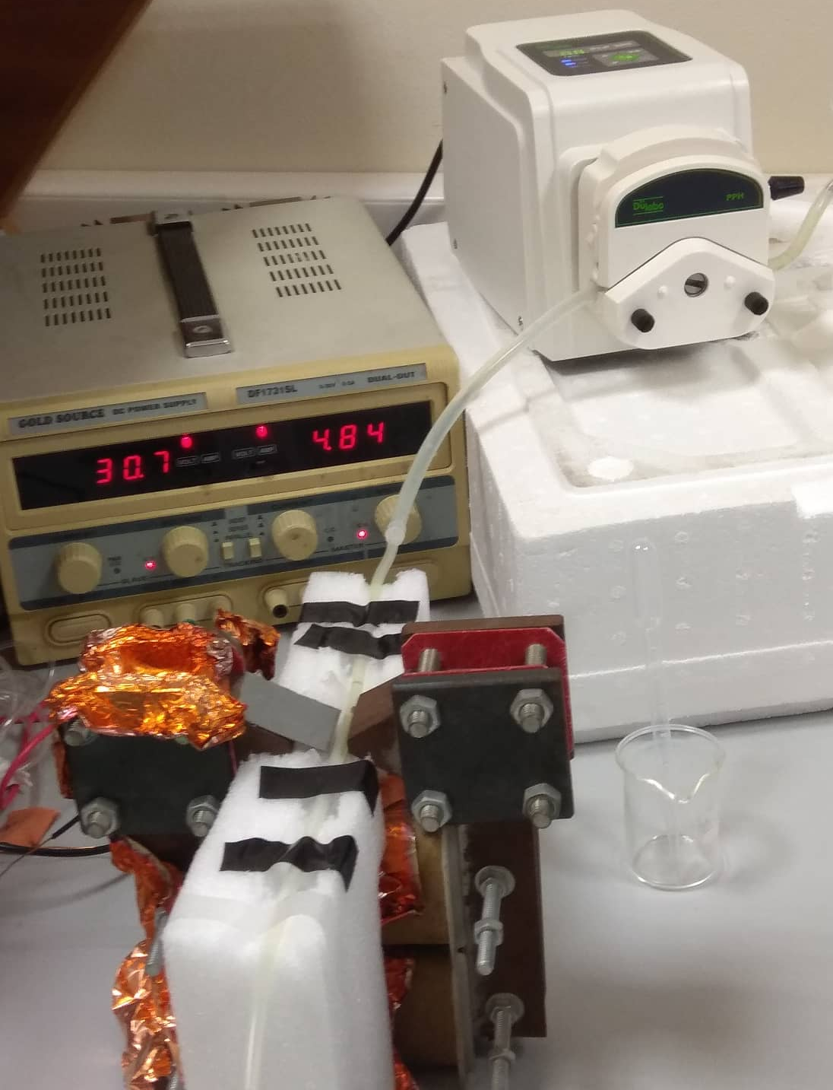
  - Εικόνα 39. Πειραματική διάταξη με Ηλεκτρομαγνήτη. [24]

7.2 Αποτελέσματα των δοκιμών
Η πρώτη δοκιμή έγινε σε μικρή ποσότητα κυττάρων άλγης (10ml), και για την πραγματοποίησή της χρειαζόταν αραίωση. Η παραπάνω ποσότητα αραιώθηκε με 90 ml απιονισμένου νερού κι έτσι δημιουργήθηκε ένα διάλυμα 100 ml
Στη συνέχεια έγινε δοκιμή διαχωρισμού των κυττάρων που έχουν «νοθευτεί» με μαγνητικό σωματίδιο από τα υπόλοιπα, για ρυθμούς ροής 1, 2 και 3 ml/min και ένταση ρεύματος 2.5 Α. Κρατήθηκαν πέντε δείγματα ανά δοκιμή, ένα ανά 20 ml που περνούσαν από τη διάταξη, ένα δείγμα από το αρχικό διάλυμα καθώς και ένα από τα τελικά προϊόντα του διαχωρισμού (διαχωρισθέντα και παρακρατηθέντα).
Στην εικόνα 40 φαίνεται η συσσώρευση των άλγεων, με μεγαλύτερα συσσωματώματα να έχουν παγιδευτεί στην αρχή του πεδίου, ενώ τα μικρότερα, να έχουν ταξιδέψει πιο βαθιά στο πεδίο μέχρι να επιβραδυνθούν και να σταματήσουν πάνω στα τοιχώματα.

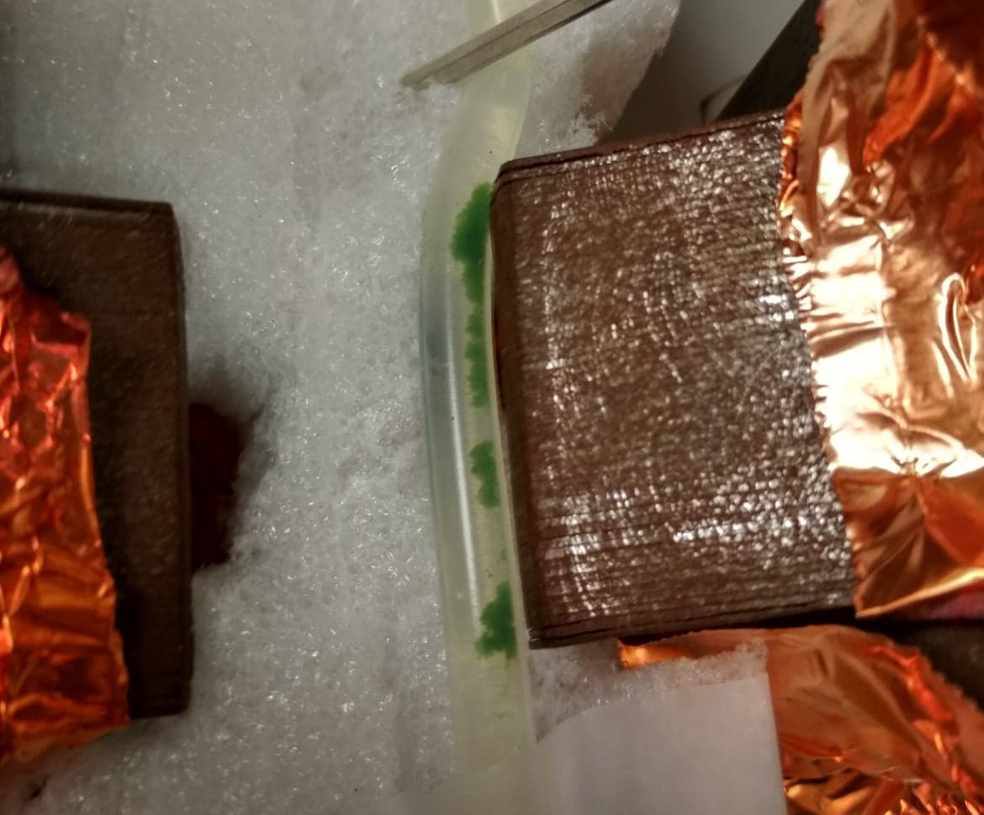
  - Εικόνα 40. Σημείο εναπόθεσης άλγεων. [24]

Στον πίνακα 3, με τις μετρήσεις οπτικής πυκνότητας, φαίνεται ο διαχωρισμός των μαγνητικών κυττάρων από τα μη μαγνητικά. Το μηχάνημα οπτικής πυκνότητας ακτινοβολούσε το δείγμα στα 680nm, τιμή που χρησιμοποιείται για μετρήσεις κυττάρων, ενώ έγινε μηδενισμός με δείγμα απιονισμένου νερού. Το αρχικό δείγμα μετά την αραίωση 1:10 με απιονισμένο νερό είχε τιμή 0.467. Ως τελικό "καθαρό" δείγμα θεωρείται το δείγμα 5, καθώς είναι το τελευταίο που λήφθηκε, άρα η τελική απόδοση διαχωρισμού υπολογίζεται με βάση αυτό. Το τελικό % καθαρού δείχνει το ποσοστό διαχωρισμού που έγινε σε σχέση με το αρχικό δείγμα. Το ποσοστό αυτό επηρεάζεται από μη μαγνητικά κύτταρα τα οποία βρίσκονται στο διάλυμα, από κύτταρα με μικρή μαγνήτιση που ξέφυγαν από το διαχωριστή καθώς και από κύτταρα που απέκτησαν ταχύτητα διαφυγής ενώ βρίσκονταν εντός του μαγνητικού πεδίου. Το τελικό συμπυκνωμένο διάλυμα είχε τιμή 1.589 που υποδεικνύει μία περίπου τετραπλάσια πυκνότητα από το αρχικό.

Πίνακας 3: Μετρήσεις οπτικής πυκνότητας δειγμάτων πρώτης δοκιμής διαχωρισμού ηλεκτρομαγνήτη. [24]
Ρυθμός Ροής | Δείγμα1 | Δείγμα 2 | Δείγμα 3 | Δείγμα 4 | Δείγμα 5 | % Καθαρό
1 | 0.044 | 0.056 | 0.081 | 0.133 | 0.152 | 67.45182013
2 | 0.063 | 0.071 | 0.073 | 0.087 | 0.165 | 64.66809422
3 | 0.087 | 0.133 | 0.137 | 0.143 | 0.2 | 57.17344754

Το χαμηλό σχετικά ποσοστό διαχωρισμού σε αυτή την περίπτωση αποδόθηκε σε δύο παράγοντες, πρώτον ότι η ένταση του μαγνητικού πεδίου δεν ήταν αρκετή και δεύτερον ότι το διάλυμα ήταν πολύ αραιό με αποτέλεσμα η συνεργατική μαγνητοφόρηση να μην μπορεί να επηρεάσει επαρκώς το δείγμα ώστε να παρασυρθούν από το πεδίο περισσότερες άλγες. Επίσης, όπως φαίνεται και από τον πίνακα 3, από τα 40 ml διαχωρισμού και πάνω υπάρχει αύξηση στην περιεκτικότητα σε κύτταρα, άρα πιθανότατα έχει φτάσει σε κρίσιμο μέγεθος η μάζα που βρίσκεται στα τοιχώματα του σωλήνα
Για τους παραπάνω λόγους αποφασίστηκε η επανάληψη του πειράματος στα 5Α με 100 ml πυκνού δείγματος μαγνητικά τροποποιημένων άλγεων. Ο διαχωρισμός πραγματοποιήθηκε σε πέντε μέρη, ανά 20 ml άδειαζε ο σωλήνας σε δοχείο που περιείχε το συμπύκνωμα.
Τελικά προέκυψε περίπου 1.5 ml συμπυκνώματος ανά 20ml διαλύματος που τοποθετήθηκαν σε ένα λεπτό σωλήνα eppendorf και τα υπόλοιπα "καθαρά" παραπροϊόντα τοποθετήθηκαν σε δύο σωλήνες eppendorf χωρητικότητας 50 ml έκαστος. Την επόμενη μέρα των πειραμάτων, φάνηκε πως τα κύτταρα στον έναν σωλήνα είχαν σχηματίσει ένα βιοφιλμ, ενώ στον άλλον παρέμεναν σε συσσωματώματα. Αυτό είναι πιθανότατα ενδεικτικό του ότι τα κύτταρα στον πρώτο σωλήνα δεν περιέχουν μαγνητικά σωματίδια και έτσι δημιουργούν μία μεμβράνη, ενώ στον δεύτερο, επηρεαζόμενα από το μαγνητικό πεδίο, δημιούργησαν συσσωματώματα και έμειναν κολλημένα και μετά την αφαίρεση του πεδίου, λόγω ηλεκτροστατικών πιθανότατα δυνάμεων.
Από τη δοκιμή με ροή 1ml/min κρατήθηκε ένα δείγμα από το αρχικό διάλυμα, ένα από το καθαρό διάλυμα και ένα από το συμπύκνωμα. Οι οπτικές πυκνότητές τους αναγράφονται στον πίνακα 4. Είναι σημαντικό σε αυτό το σημείο να τονισθεί, ότι το διαχωρισθέν διάλυμα ήταν τόσο πυκνό ώστε να μην μπορεί να μετρηθεί από το μηχάνημα οπτικής πυκνότητας, οπότε αραιώθηκε αυτό και το δείγμα από το καθαρό και προσδιορίστηκε η οπτική του πυκνότητα σε σχέση με την οπτική πυκνότητα του καθαρού δείγματος προ αραίωσης.
Πίνακας 4: Αποτελέσματα οπτικής πυκνότητας δοκιμής Ηλεκτρομαγνήτη , 1ml/min ροή. [24]
Αρχικό | Καθαρό | αραιωμένο συμπύκνωμα | αραιωμένο καθαρό | Κανονικοποιημένο συμπύκνωμα
0.916 | 0.463 | 1.689 | 0.179 | 4.368

Στην συγκεκριμένη περίπτωση δεν γίνεται να χρησιμοποιηθούν οι παραπάνω τιμές για προσδιορισμό ποσοστού καθαρισμού, καθώς το διάλυμα είναι θολό εξαιτίας ύπαρξης ουσιών που χρησιμοποιούνται για τη θρέψη των κυττάρων. Γίνεται η υπόθεση ότι έγινε λήψη του 100% των μαγνητικά τροποποιημένων κυττάρων, καθώς αυτά που κατέληξαν στο καθαρό δείγμα δεν επιδεικνύουν καμία απολύτως ανταπόκριση σε οποιοδήποτε μαγνητικό πεδίο. Επίσης μέσω αυτού του πειράματος ποσοτικοποιείται και η αποδοτικότητα του συστήματος που χρησιμοποιείται για μαγνητική τροποποίηση των άλγεων σε περίπου 90%.

8 Επίλογος

8.1 Σύνοψη και συμπεράσματα
Αποδεικνύεται πειραματικά, πως η συσκευή ηλεκτροδιάτρησης που παρουσιάστηκε στο κεφάλαιο 4 παρουσιάζει την συμπεριφορά πυκνωτή χαμηλής χωρητικότητας και υψηλής εμπέδησης με διάκενο 3mm.
Mε την άσκηση υψηλής τάσης στις πλάκες της δημιουργείται ηλεκτρικό πεδίο στο εσωτερικό της, όπου είναι τοποθετημένο διηλεκτρικό κατασκευασμένο από Nylon και αέρα, αρκετό για να πραγματοποιηθεί το φαινόμενο της ηλεκτροδιάτρησης. Το υγρό διάλυμα των κυττάρων και των μαγνητικών σωματιδίων ρέει στο εσωτερικό της με χρήση σωλήνα κατάλληλης διατομής και μιας περισταλτικής αντλίας.
Η συσκευή επιλέγεται να έχει στρογγυλεμένες γωνίες, ώστε να παρουσιάζει μεγαλύτερη ομοιογένεια το ηλεκρικό πεδίο και να παρακρατούνται λιγότερα μαγνητικά σωματίδια καθώς ρέουν στο εσωτερκό της.
Για να πραγματοποιηθεί η συνεχής ηλεκτροδιάτρηση χρησιμοποιήθηκαν 2 διαφορετικά συστήματα:
- Μια γεννήτρια που βασίζει τη λειτουργία της στην παραγωγή εκθετικών παλμών μέσω της εκφόρτισης ενός ή περισσότερων παράλληλα συνδεδεμένων πυκνωτών και με την χρήση ενός ελεγκτή PLC έχει την δυνατότητα να παράγει 10 ή 100 συνεχόμενους όμοιους παλμούς, ανά το χρονικό διάστημα που επιλέγεται (20 δευτερόλεπτα).
- Η γεννήτρια ηλεκτροδιάτρησης «MicroPulser», συνδεδεμένη με ένα «arduino», που δίνει στη συσκευή την εντολή να παράγει έναν παλμό περιόδου 3ms ανά 20 δευτερόλεπτα.
Αποδεικνύεται με βάση τα πειράματα ότι είναι εφικτός ο διαχωρισμός των κυττάρων που έχουν προσλάβει μαγνητικά σωματίδια, από τα υπόλοιπα, ενώ η μετατροπή των κυττάρων είναι επιτυχής σε ποσοστό 90%.
Επιβεβαιώνονται έτσι οι αρχικές υποθέσεις, καθώς και τα 2 συστήματα γεννητριών, μαζί με τη συσκευή ηλεκτροδιάτρησης, πραγματοποιούν συνεχή ηλεκτροδιάτρηση σε κύτταρα άλγης, με ικανοποιητικά υψηλό ποσοστό επιτυχίας.

8.2 Προτάσεις για μελλοντικές έρευνες
Εκκινώντας από τα παραπάνω αποτελέσματα επόμενες εργασίες πάνω στο αντικείμενο μπορούν:
- Να επιχειρήσουν την κατασκευή συσκευής ηλεκτροδιάτρησης με άλλη γεωμετρία, ώστε να δοκιμάσουν να επιτύχουν υψηλότερο ποσοστό «νοθευμένων» κυττάρων. Στην παρούσα εργασία χρησιμοποιήθηκε συσκευή ηλεκτροδιάτρησης με διαστάσεις (5cm , 3,8cm) και απόσταση διακένου d = 0,3cm. Επίσης, επιλέχθηκε η συσκευή να έχει στρογγυλεμένες γωνίες. Έτσι, επετεύχθη ικανοποιητικό ποσοστό «νοθευμένων» κυττάρων (~90%). Ενδεχομένως, με κάποια διαφορετική γεωμετρία της συσκευής θα μπορούσε να επιτευχθεί ακόμα μεγαλύτερο ποσοστό.
- Να επιχειρήσουν να πραγματοποιήσουν ηλεκτροδιάτρηση σε κύτταρα άλγης με διαφορετικό τύπο παλμών. Στην παρούσα εργασία χρησιμοποιήθηκαν 2 μηχανήματα ηλεκτροδιάτρησης, που παράγουν και τα 2 εκθετικούς παλμούς. Θα μπορούσε να επιχειρηθεί ηλεκτροδιάτρηση σε κύτταρα άλγης με διαφορετικό είδος παλμών. Ιδίως οι τετραγωνικοί παλμοί, όπως υπάρχουν και ενδείξεις από παρεμφερή πειράματα που αναφέρονται στην βιβλιογραφία, ενδέχεται να προκαλούν μικρότερη θνησιμότητα στα κύτταρα και συνεπώς να οδηγούν σε υψηλότερα ποσοστά επιτυχίας.
- Να χρησιμοποιήσουν την συνεχή ηλεκτροδιάτρηση για διαφορετικού τύπου εφαρμογές . Στην εργασία παρουσιάστηκαν 2 μέθοδοι μετατροπής της διαδικασίας της ηλεκτροδιάτρησης σε συνεχή. Η μια αφορούσε την χρήση ελεγκτή PLC σε συνδυασμό με την γεννήτρια εκθετικών παλμών και η άλλη αφορούσε την χρήση ενός arduino σε συνδυασμό με την συσκευή «microPulser». Οι 2 αυτές μέθοδοι θα μπορούσαν να χρησιμοποιηθούν, ώστε να παρέχουν συνεχή ηλεκτροδιάτρηση και σε κάποια άλλη εφαρμογή πέρα από αυτή της «νόθευσης» κυττάρων άλγης, όπως αυτές που αναφέρθηκαν στο κεφάλαιο 2.

9 Βιβλιογραφία
[1] T. Y. Tsong, “Electroporation of cell membranes,” Biophys. J., vol. 60, no. 2, pp. 297–306, 1991.
[2] T. Kotnik, P. Kramar, G. Pucihar, D. Miklavčič, and M. Tarek, “Cell membrane electroporation - Part 1: The phenomenon,” IEEE Electr. Insul. Mag., vol. 28, no. 5, pp. 14–23, 2012.
[3] S. Haberl, D. Miklavčič, G. Serša, W. Frey, and B. Rubinsky, “Cell membrane electroporation-Part 2: The applications,” IEEE Electr. Insul. Mag., vol. 29, no. 1, pp. 29–37, 2013.
[4] M. Marty et al., “Electrochemotherapy - An easy, highly effective and safe treatment of cutaneous and subcutaneous metastases: Results of ESOPE (European Standard Operating Procedures of Electrochemotherapy) study,” Eur. J. Cancer, Suppl., vol. 4, no. 11, pp. 3–13, 2006.
[5] C. Bertacchini, P. Mauro Margotti, E. Bergamini, A. Lodi, M. Ronchetti, and R. Cadossi, Design of an Irreversible Electroporation System for Clinical Use, vol. 6. 2007.
[6] E. P. and E. Council, DIRECTIVE 2006/42/EC OF THE EUROPEAN PARLIAMENT AND OF THE COUNCIL of 17 May 2006 on machinery, and amending Directive 95/16/EC. 2006.
[7] E. Neumann, M. Schaefer-Ridder, Y. Wang, and P. H. Hofschneider, “Gene transfer into mouse lyoma cells by electroporation in high electric fields.,” EMBO J., vol. 1, no. 7, pp. 841–845, 1982.
[8] R. Schnettler, U. Zimmermann, and C. C. Emeis, “Large-scale production of yeast hybrids by electrofusion,” FEMS Microbiol. Lett., vol. 24, no. 1, pp. 81–85, 1984.
[9] M. Reberšek, D. Miklavčič, C. Bertacchini, and M. Sack, “Cell membrane electroporation-Part 3: The equipment,” IEEE Electr. Insul. Mag., vol. 30, no. 3, pp. 8–18, 2014.
[10] F. Bioexperiments et al., “10IEEETBE-Characterization of a 50-Omega Exposure Setup for High-Voltage Nanosecond Pulsed Electric Field Bioexperiments.pdf,” vol. 58, no. 1, pp. 207–214, 2010.
[11] R. Heller, Y. Cruz, L. C. Heller, R. A. Gilbert, and M. J. Jaroszeski, “Electrically Mediated Delivery of Plasmid DNA to the Skin , Using a Multielectrode Array,” vol. 362, no. March, pp. 357–362, 2010.
[12] E. Neumann and K. Rosenheck, Permeability Changes Induced by Electric Impulses in Vesicular Membranes, vol. 10. 1973.
[13] M. Sack, C. Schultheiss, and H. Bluhm, Triggered Marx Generators for the Industrial-Scale Electroporation of Sugar Beets, vol. 41. 2005.
[14] S. El Amari et al., “Kilovolt, nanosecond, and picosecond electric pulse shaping by using optoelectronic switching,” IEEE Photonics Technol. Lett., vol. 22, no. 21, pp. 1577–1579, 2010.
[15] I. C. Somerville, S. J. MacGregor, and O. Farish, “An efficient stacked-Blumlein HV pulse generator,” Meas. Sci. Technol., vol. 1, no. 9, pp. 865–868, 1990.
[16] S. El Amari, A. de angelis, D. Arnaud-Cormos, V. Couderc, and P. Leveque, Characterization of a Linear Photoconductive Switch Used in Nanosecond Pulsed Electric Field Generator, vol. 23. 2011.
[17] E. T. Electropermeabilization, “<sel- conductivity EP and tumors.pdf>,” vol. 54, no. 5, pp. 773–781, 2007.
[18] L. M. Mir et al., “Standard operating procedures of the electrochemotherapy: Instructions for the use of bleomycin or cisplatin administered either systemically or locally and electric pulses delivered by the CliniporatorTMby means of invasive or non-invasive electrodes,” Eur. J. Cancer, Suppl., vol. 4, no. 11, pp. 14–25, 2006.
[19] D. Miklavcic et al., Electrochemotherapy: Technological advancements for efficient electroporation-based treatment of internal tumors, vol. 50. 2012.
[20] M. Sack and H. Bluhm, “New measurement methods for an industrial-scale electroporation facility for sugar beets,” IEEE Trans. Ind. Appl., vol. 44, no. 4, pp. 1074–1083, 2008.
[21] A. Rubinsky, Boris; Ivorra, “Irreversible electroporation in medicine.,” Technol. Cancer Res. Treat., vol. 6, no. 4, pp. 255–260, 2010.
[22] Ding, Rui, and Nicola Bowler . “Permittivity and Electrical Breakdown Response of Nylon 6 to Chemical Exposure .” An Introduction to Biometric Recognition - IEEE Journals & Magazine, Wiley-IEEE Press, ieeexplore.ieee.org/stamp/stamp.jsp?arnumber=7076817.
[23] “MicroPulser™ Electroporation Apparatus Operating Instructions and Applications Guide.” Http://Www.bio-Rad.com, BIO-RAD, www.bio-rad.com/webroot/web/pdf/lsr/literature/4006174B.pdf.
[24] Β.Μανουράς, Μελέτη παραμέτρων επιλεκτικού μαγνητικού διαχωρισμού και εφαρμογές, 2019

Γ Παράρτημα
Εικόνες
Εικόνα 1. Διπλό Στρώμα Λιπιδίων.[1] 3
Εικόνα 2. Επιλεκτική εισαγωγή μορίων στο κύτταρο με χρήση ηλεκτρικών παλμών.[1] 4
Εικόνα 3. Δημιουργία διαφοράς τάσης στην κυτταρική μεμβράνη (Α) στην γενική περίπτωση (Β) σε βιολογικό κύτταρο.[2] 6
Εικόνα 4. Η διαδικασία της ηλεκτροχημειοθεραπίας.[4] 10
Εικόνα 5. Εμβολιασμός DNA, μοριακή απενεργοποίηση και εξόρυξη βιομορίων.[3] 11
Εικόνα 6. Βασικές γεωμετρίες ηλεκτροδίων των θαλάμων ροής (Α) ομοαξονική (Β) συγγραμική (C) επίπεδη. Οι κόκκινες και μπλε περιοχές αντιστοιχούν σε απέναντι ηλεκτρόδια και οι ανοιχτές γκρίζες περιοχές αντιστοιχούν σε μονωτικό υλικό, όπως πλαστικό ή τεφλόν.[9] 17
Εικόνα 7. Παράμετροι πλάτους και χρόνου των παλμών ηλεκτροδιάτρησης. (A) Εκθετικός φθίνων παλμός που χαρακτηρίζεται από το μέγιστο πλάτος (A_{max}) και τη χρονική σταθερά (τ). (Β) Τετραγωνικός παλμός που χαρακτηρίζεται από πλάτος (Α) και διάρκεια παλμού (t _{FWHM}). (C) Παλμός σε σχήμα καμπάνας που χαρακτηρίζεται από μέγιστο πλάτος (A_{max}), χρόνο ανύψωσης (t _{R}) και χρόνο πτώσης (t _{F}). 20
Εικόνα 8. Γεννήτρια Marx για την παραγωγή φθίνοντων εκθετικών παλμών ηλεκτροδιάτρησης.[13] 22
Εικόνα 9. Κύκλωμα παροχής ισχύος υψηλής τάσης, με διακόπτες, για την παραγωγή τετραγωνικών παλμών ηλεκτροδιάτρησης. 23
Εικόνα 10. Γεννήτρια γραμμής μεταφοράς για την παραγωγή τετραγωνικών παλμών ηλεκτροδιάτρησης, διάρκειας νανο-δευτερολέπτων. 24
Εικόνα 11. Η γεννήτρια Blumlein, που χρησιμοποιείται για την παραγωγή τετραγωνικών παλμών ηλεκτροδιάτρησης διάρκειας νανοδευτερόλεπτων.[15] 25
Εικόνα 12. Μεταγωγέας για πολλαπλά ηλεκτρόδια και έλεγχο πολικότητας. Οι γεννήτριες ηλεκτροδιάτρησης (Ε_{Ρ}) μπορούν να συμπληρωθούν με ένα μεταγωγέα εξόδου που μπορεί να μεταφέρει παλμούς ηλεκτροδιάτρησης σε πολλαπλά ηλεκτρόδια (Ε_{Χ}) και να ελέγξει την πολικότητα του παλμού.[17] 26
Εικόνα 13. (A) Ηλεκτρόδια βελόνας και πλάκας που χρησιμοποιούνται στο Cliniporator 2. (Β) Ηλεκτρόδια βελόνας που χρησιμοποιούνται στα δάκτυλα. (C) Μακριά ηλεκτρόδια βελόνας με ρυθμιζόμενα ενεργά μέρη. (D) Ηλεκτρόδιο βελόνας με μονωτικό περίβλημα που χρησιμοποιείται στο Cliniporator VITAE.[20] 28
Εικόνα 14. Οι μακριές βελόνες που χρησιμοποιούνται στο NanoKnife.[21] 29
Εικόνα 15. Συσκευή ηλεκτροδιάτρησης(α). 32
Εικόνα 16. Συσκευή ηλεκτροδιάτρησης (β). 32
Εικόνα 17 . Η συσκευή ηλεκτροδιάτρησης στο SolidWorks. 33
Εικόνα 18. Μέτρηση χωρητικότητας του δοκιμίου με διάκενο 3 mm. 35
Εικόνα 19. Χωρητικότητα και επιτρεπτότητα συναρτήσει της συχνότητας, όταν στον πυκνωτή δεν ρέει υγρό. 36
Εικόνα 20. Σύνθετη αντίσταση συναρτήσει της συχνότητας, όταν στον πυκνωτή δεν ρέει υγρό. 37
Εικόνα 21. Προσέγγιση της C(f) με πολυώνυμο πέμπτου βαθμού, όταν στον πυκνωτη δεν ρέει υγρό. 38
Εικόνα 22. Η χωρητικότητα συναρτήσει της συχνότητας, όταν στον πυκνωτή ρέει υγρό. 39
Εικόνα 23. Προσέγγιση της C(f) με πολυώνυμο πέμπτου βαθμού, όταν στον πυκνωτη ρέει υγρό. 39
Εικόνα 24. Ένταση ηλεκτρικού πεδίου, ορθές γωνίες. 41
Εικόνα 25. Ένταση ηλεκτρικού πεδίου, στρογγυλεμένες γωνίες. 41
Εικόνα 26. Στροβιλισμοί στην ροή, ορθές γωνίες. 42
Εικόνα 27. Στροβιλισμοί στην ροή, στρογγυλεμένες γωνίες. 42
Εικόνα 28. Αυτοσχέδια αγώγιμη κατασκευή συγκράτησης του δοκιμίου. 44
Εικόνα 29. Η ροή του υγρού εντός του δοκιμίου επιτυγχάνεται με την χρήση μιας περισταλτικής αντλίας κι ενός σωλήνα. 45
Εικόνα 30. Γεννήτρια εκθετικών παλμών. 46
Εικόνα 31 Πρώτο επίπεδο υλοποίησης 48
Εικόνα 32. Δεύτερο και τρίτο στάδιο υλοποίησης. 49
Εικόνα 33. Το πρώτο μέρος του διαγράμματος ισχύος της γεννήτριας. 50
Εικόνα 34. Οι πυκνωτές στο εσωτερικό της γεννήτριας. 52
Εικόνα 35. Το δεύτερο μέρος του διαγράμματος ισχύος της γεννήτριας. 53
Εικόνα 36. Το σύστημα "MicroPulser" που αποτελείται από μια γεννήτρια παλμών κι έναν δοκιμαστικό θάλαμο, με ενσωματωμένα ηλεκτρόδια [23]. 56
Εικόνα 37. "Κόψιμο" του παλμού στα 2,5 ms, με το microPulser. [23] 57
Εικόνα 38. Ο κώδικας του arduino. 59
Εικόνα 39. Πειραματική διάταξη με Ηλεκτρομαγνήτη. [24] 62
Εικόνα 40. Σημείο εναπόθεσης άλγεων. [24] 63
Πίνακες
Πίνακας 1: Σύνθετη αντίσταση δοκιμίου με διάκενο 3mm 39
Πίνακας 2: Τάση εξόδου της γεννήτριας 53
Πίνακας 3: Μετρήσεις οπτικής πυκνότητας δειγμάτων πρώτης δοκιμής διαχωρισμού ηλεκτρομαγνήτη. [24] 62
Πίνακας 4: Αποτελέσματα οπτικής πυκνότητας δοκιμής Ηλεκτρομαγνήτη , 1ml/min ροή. [24] 63

